杭州威帆传动机械有限公司建设项目
环境保护验收监测报告表
普洛赛斯竣验第2018YS08066号
建设单位:杭州威帆传动机械有限公司
编制单位：杭州普洛赛斯检测科技有限公司
2018年10月8日
建设单位：杭州威帆传动机械有限公司
法人代表：任小方
编制单位：杭州普洛赛斯检测科技有限公司
法人代表：
项目负责人：
报告编写：
报告审核：
报告审定：
建设单位：杭州威帆传动机械有限公司
邮编：311227
企业电话：0571-82152208
传真：0571-82152207
地址：萧山区南阳街道龙虎村
编制单位：杭州普洛赛斯检测科技有限公司
电话：0571-56671119、0571-56671118
传真：0571-87243927
邮编：310053
地址：杭州滨江区西兴街道滨文路5号1幢5层503室
目录
表一：基本情况表.....................................................................................1
表二：项目情况..........................................................................................3
表三：主要污染源、污染物处理和排放.................................................9
表四：环境影响报告表主要结论、建议及审批部门审批决定..........12
表五：验收监测质量保证及质量控制...................................................14
表六：验收监测内容...............................................................................16
表七：验收监测结果...............................................................................17
表八：验收监测结论...............................................................................23
附件1：营业执照
附件2：厂房租赁合同
附件3：环评批复[2017]231号
附件4：废水协议
附件5：危废协议
附件6：监测日工况说明
附图：地理位置图
附图：项目周边情况示意图
附图：车间平面布置图

表一：基本情况表
建设项目名称
建设单位名称
建设项目性质
建设地点
杭州威帆传动机械有限公司建设项目
杭州威帆传动机械有限公司
新建
萧山区南阳街道龙虎村
主要产品名称
设计年生产能力
实际年生产能力
减速机、联轴器、五金机械配件
年产减速机7万台、联轴器5000套、五金机械配件10t
年产减速机7万台、联轴器5000套、五金机械配件10t
建设项目环评时间
竣工时间
2017年12月
2018年7月
开工建设时间
验收监测时间
2017年12月
2018年8月29日、8月30
日
环评报告表
审批部门
杭州市萧山区环境环评报告表
浙江省工业环保设计研究院
有限公司
保护局
编制单位
杭州雯川环境工程
设备有限公司
杭州雯川环境工程设备有限
公司
环保设施设计单位
环保设施施工单位
投资总概算
实际总投资
2500万元
2500万元
环保投资总概算
环保投资
50万元
25万元
比例
比例
2%
1%
1、中华人民共和国国务院令第682号《国务院关于修改<建设项目环
境保护管理条例>的决定》，2017年7月16日；
2、中华人民共和国生态环境部《建设项目竣工环境保护验收技术指南
污染影响类》，2018年5月15日；
3、浙江省环境保护厅浙环办函[2017]186号《关于建设项目环保设施
验收有关事项的通知》；
4、中华人民共和国环境保护部国环规环评[2017]4号《关于发布<建设
项目竣工环境保护验收暂行办法>的公告》，2017年11月20日；
5、浙江省人民政府令第364号《浙江省建设项目环境保护管理办法》；
6、浙江省工业环保设计研究院有限公司《杭州威帆传动机械有限公司
建设项目环境影响报告表》（2017年12月）；
7、杭州市萧山区环境保护局萧环监[2017]737号《关于杭州威帆传动
机械有限公司建设项目环境影响报告表审查意见的函》（2017年12月
18日）；
验收监测依据
8、《杭州威帆传动机械有限公司建设项目竣工环境保护验收监测委托
书》；
1
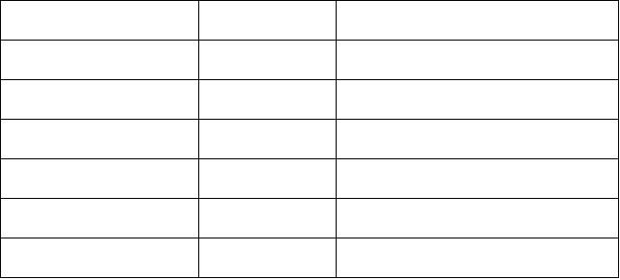

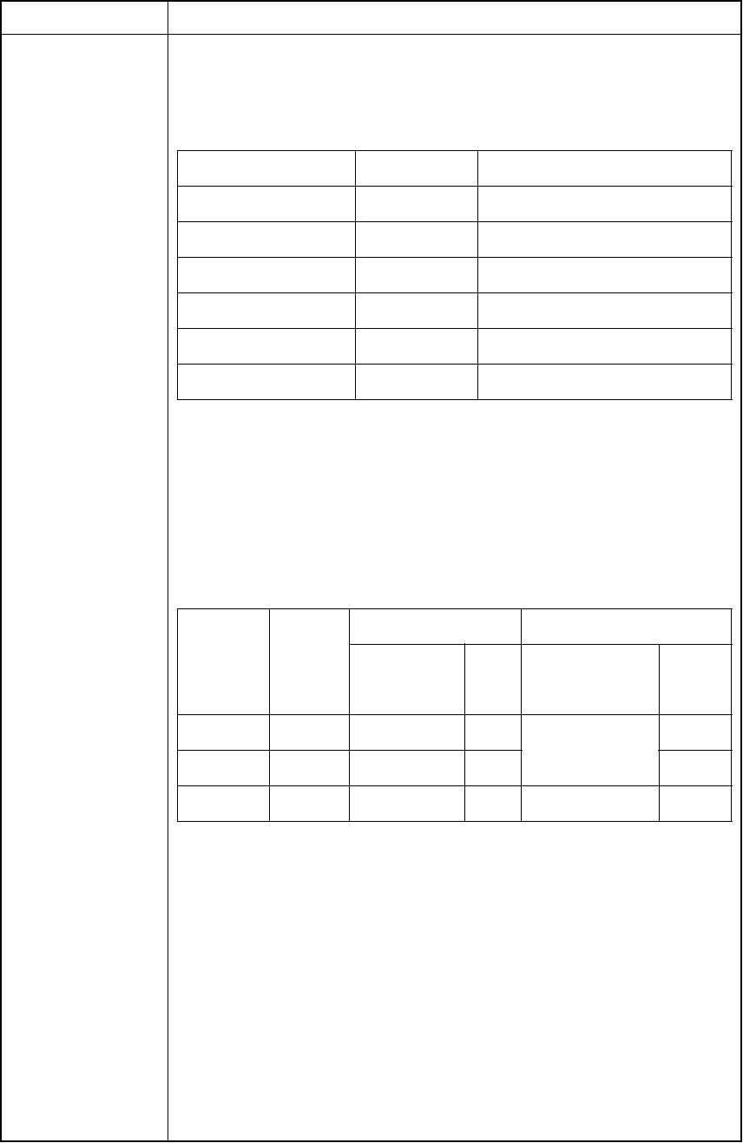
9、杭州普洛赛斯检测科技有限公司《检验检测报告》（2018Y080047）。
1、本项目生活污水排放标准执行《污水综合排放标准》（GB8978-1996）
的一级限值要求，详见表1-1；
表1-1废水排放标准
污染物
pH值
单位
无量纲
mg/L
限值
6-9
100
70
化学需氧量
悬浮物
mg/L
15
氨氮
mg/L
0.5
20
总磷
mg/L
五日生化需氧量
mg/L
2、本项目废气污染物中的二甲苯、非甲烷总烃排放执行《大气污染物
综合排放标准》(GB16297-1996)表2中的二级标准限值要求；乙酸丁
酯参考执行浙江省工业环保设计研究院有限公司编写的《杭州威帆传
动机械有限公司建设项目环境影响报告表》中表4-8中的限值要求，
验收监测评价标
准、标号、级别、
限值
详见表1-2。
表1-2废气排放标准
最高允许
排放浓度
最高允许排放速率
无组织排放监控浓度
污染物
二级
浓度
排气筒高度(m)
监控点
(mg/m
70
3
)
(kg/h)
1.0
(mg/m
1.2
3
)
二甲苯
非甲烷总烃
乙酸丁酯
15
15
15
周界外浓度最高点
周界外浓度最高点
120
200
10
4.0
0.36
0.4
2

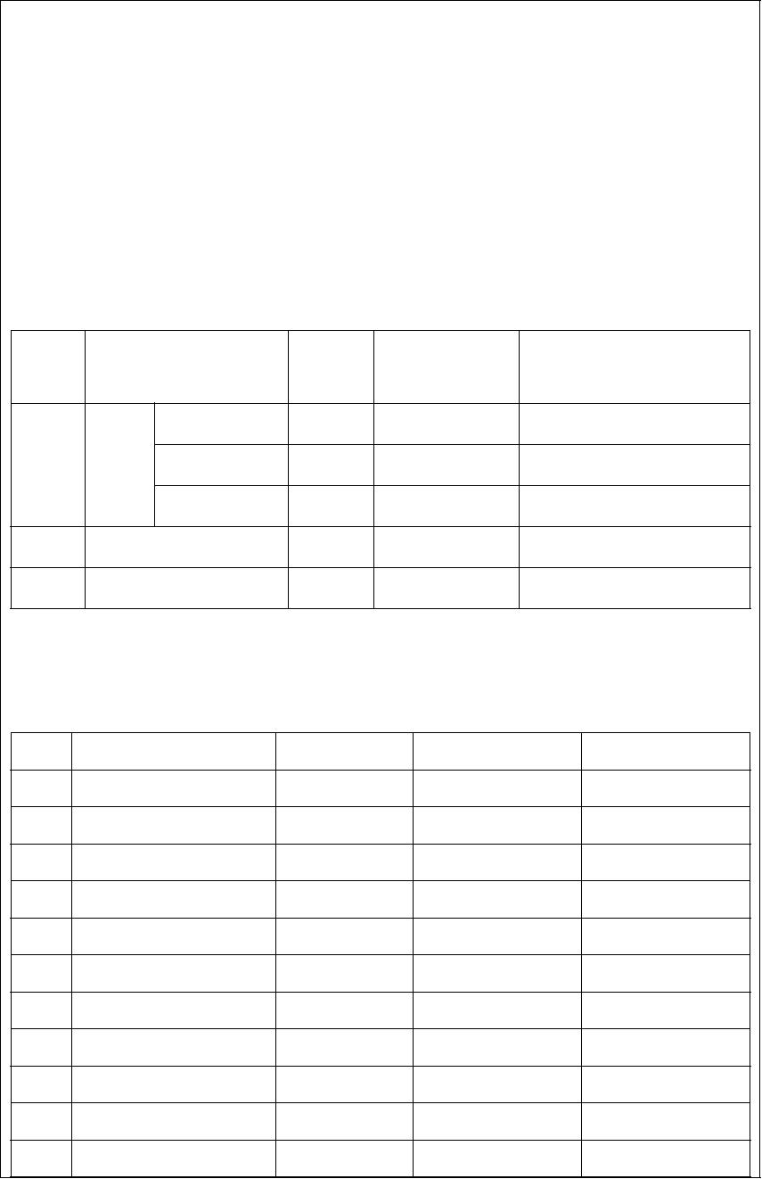
表二：项目情况
工程建设内容：
1、项目所在地、建设规模及内容
杭州威帆传动机械有限公司原位于大江东义蓬街道春雷村。由于现有厂区租赁期已到
期，从大江东整体搬迁至萧山区南阳街道龙虎村，其厂房租用自然人沈水木的一幢4F闲置
工业厂房进行实施，总建筑面积为5224m。建成后可年产减速机7万台，联轴器5000套，
2
五金机械配件10t，本项目实际年产减速机7万台，联轴器5000套，五金机械配件10t。
本项目产品规模详见表2-1。
表2-1产品规模
序号
产品或工艺
单位
年审批量
实际年生产能力
WP铁壳
万台
万台
万台
套
1.5
2.5
3
1.5
2.5
3
1
减速机
RV铁壳
RV铝壳
2
3
联轴器
5000
10
5000
10
五金机械配件
t
2、项目主要生产设备
根据建设单位提供的资料，本项目主要生产设备清单详见表2-2。
表2-2
项目主要生产设备一览表
序号
1
设备名称
数控机床
滚齿机
设备型号
审批数量
14台
2台
实际数量
12台
2台
/
/
/
/
/
/
/
/
/
/
/
2
3
数控滚齿机
倒角机
4台
3台
4
1台
1台
5
双面铣床
单面铣床
铣床
2台
2台
6
2台
1台
7
4台
3台
8
加工中心
铲齿机床
数控铲齿机床
拉床
4台
2台
9
2台
2台
10
11
2台
2台
2台
2台
3
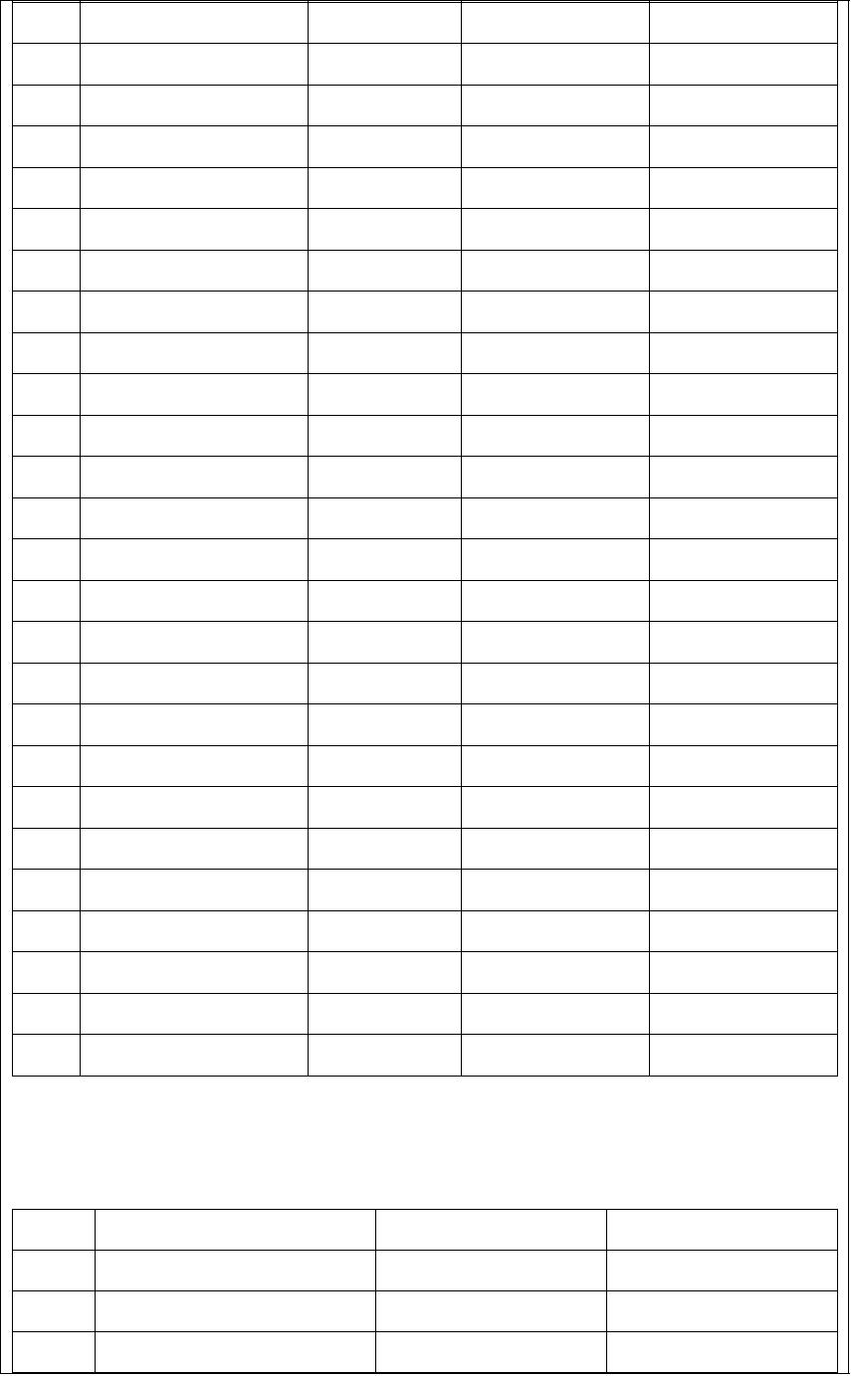
12
13
14
15
16
17
18
19
20
21
22
23
24
25
26
27
28
29
30
31
32
33
34
35
36
37
普通车床
外圆磨床
数控外圆磨床
蜗杆磨床
内圆磨床
摇臂钻
/
/
/
/
/
/
/
/
/
/
/
/
/
/
/
/
/
/
/
/
/
/
/
/
/
/
10台
2台
2台
2台
2台
1台
1台
2台
3台
3台
2台
3台
15台
4台
2台
5台
2台
1台
1条
2台
1台
1套
1条
4辆
1辆
5台
8台
1台
1台
2台
1台
2台
1台
2台
2台
3台
2台
3台
15台
4台
2台
5台
2台
1台
1条
2台
1台
1套
1条
4辆
1辆
5台
锯床
数控锯床
压床
镗床
切割机
立式钻床
台钻
砂轮机
平头机
磨光机
清洗机
浸渗池
水帘喷漆线
空压机
气密性检测仪
蜗轮蜗杆检测仪
装配线
液压拉车
叉车
行车
3、原辅材料
根据建设单位提供的资料，本项目主要消耗的原辅材料清单见表2-3。
表2-3项目主要原辅材料消耗清单
序号
名称
钢材
审批数量
115t/a
2018年7月-9月实际用量
1
2
3
28t
5t
铜铸件
铸铁箱体
20t/a
4万套/a
1万套
4

4
5
铝铸件
联轴器配件
面漆
42t/a
5000套/a
0.8t/a
0.4t/a
0.3t/a
0.3t/a
0.3t/a
0.3t/a
0.5t/a
3t/a
10t
1250套
0.2t
6
7
稀释剂
0.1t
8
固化剂
0.08t
0.08t
0.08t
0.08t
0.11t
0.7t
9
清洗剂
10
11
12
13
防锈油
切削液
润滑油
蜗轮蜗杆油
4、生产组织和劳动定员
企业现有员工50人，实行单班制生产，日工作时间为8小时，生产时间为8:00-17:00，
年生产300天，不设员工食堂，不提供员工住宿。
5、厂区平面布置
本项目位于萧山区南阳街道龙虎村。本项目为一幢4F工业厂房，1F为车加工车间、涂
装车间、原料仓库，2F为成品仓库、总装车间，3F为成品仓库、4F为闲置。厂区内地块全
部采用水泥路面。从总体来看，厂区布置考虑了工艺流程的合理要求，使各生产工序具有良
好的联系，并避免生产流程的交叉，与供水、供电等公用工程的联系力求靠近负荷中心，力
求介质输送距离最短。厂区道路布置了不同货流之间、人流与货流之间尽可能避免交叉和迂
回。对于货运量大、车辆往返频繁的仓库、堆场、车库、运输站等设施尽量靠近厂区边缘地
段。整个厂区地面也做好了防渗处理。本项目地理位置和总平面布置图详见附图。
6、卫生防护距离
本项目要求企业设置的卫生防护距离为涂装车间100m。本项目企业卫生防护距离内无
居民区、医院、学校、商店和宾馆等敏感点。
7、项目变动
①本项目与浙江省工业环保设计研究院有限公司编写的《杭州威帆传动机械有限公司建
设项目环境影响报告表》（2017年12月）相比较，设备变动详见表2-2；
②环评中生产废水经过污水处理装置处理后回用于生产不外排，实际并未安装污水处理
装置，生产废水循环利用，更换水定期委外处理，不外排。
5
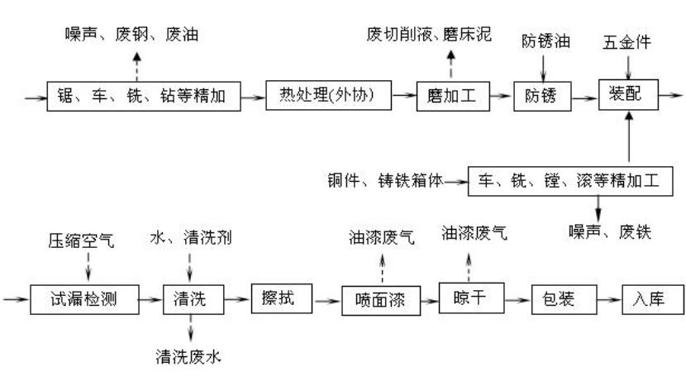
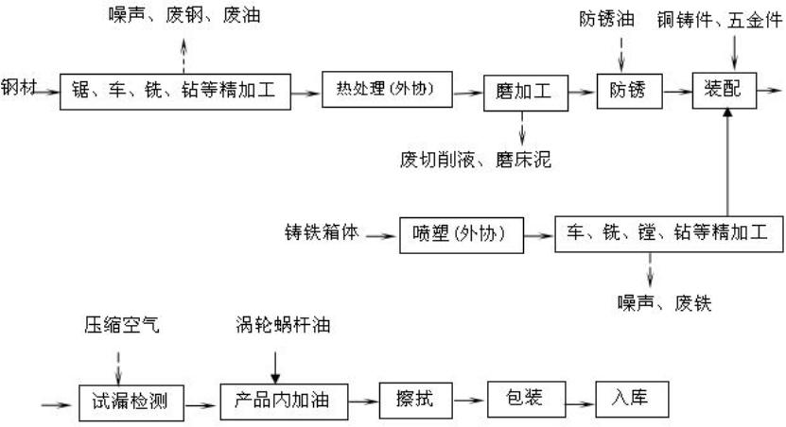
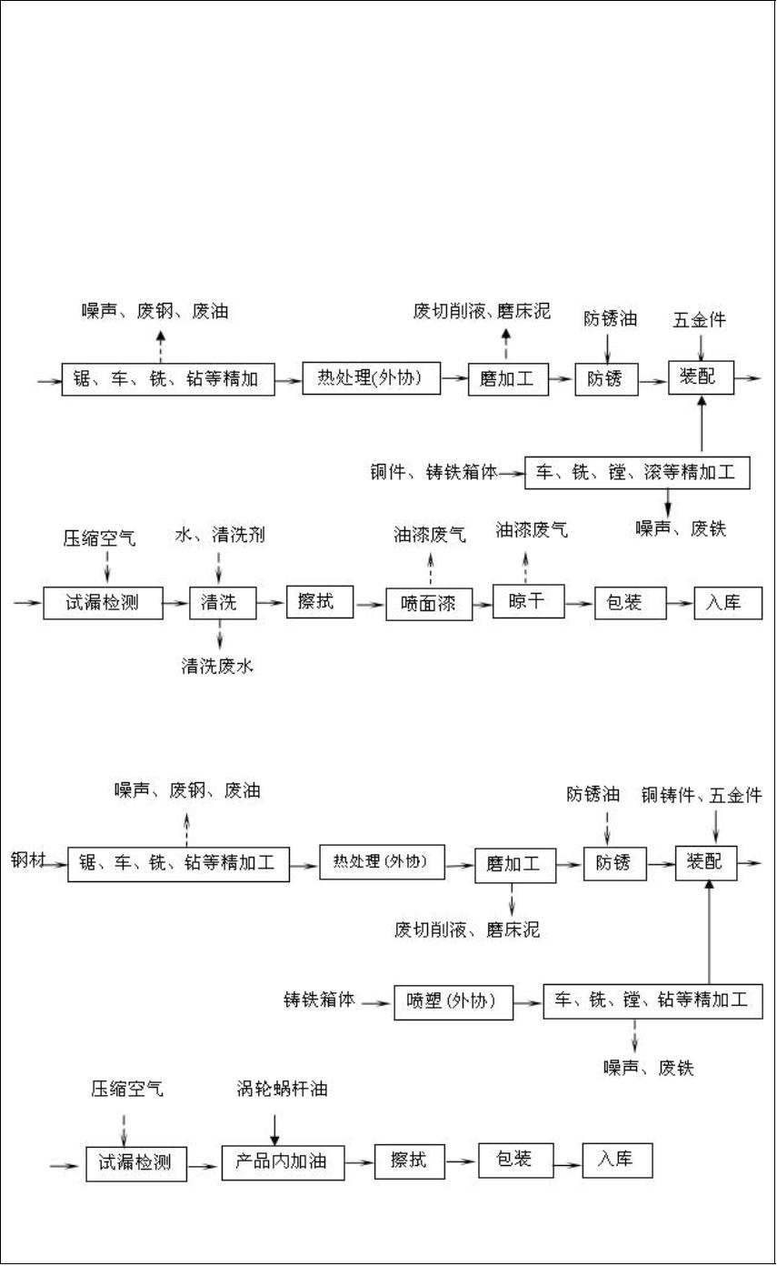
主要工艺流程及产物环节：
(1)减速机
减速机有二种，一种WP涡轮蜗杆减速机，一种RV涡轮蜗杆减速机。
目前WP涡轮蜗杆减速机全部为铁壳的，铝壳不生产；而RV涡轮蜗杆减速机分为铁壳和
铝壳的。其各类减速机生产工艺流程如下：
图2-1WP涡轮蜗杆减速机生产工艺图(铁壳)
图2-2RV涡轮蜗杆减速机生产工艺图(铁壳)
6
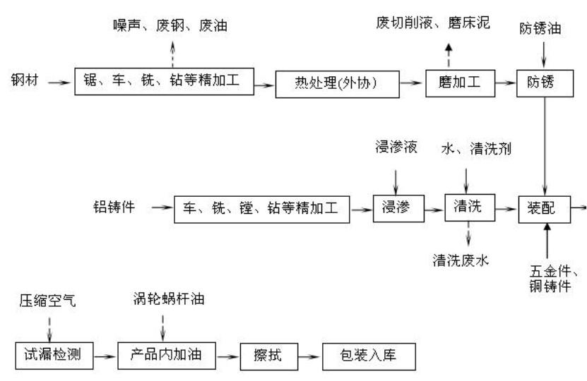
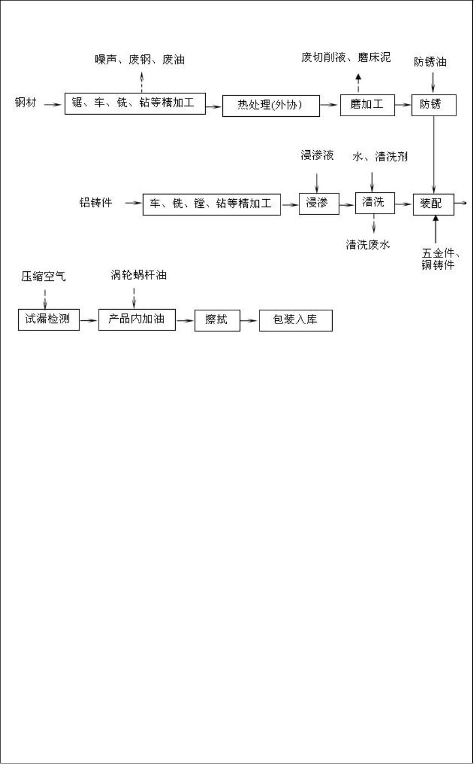
图2-3RV涡轮蜗杆减速机生产工艺图(铝壳)
工艺说明：
①WP涡轮蜗杆减速机
外购钢材首先在机加工车间内经过锯、车、铣、钻床等精加工后，运转外单位进行外协
热处理，热处理完毕后在厂内进行磨床加工成减速机的内核，再通过防锈处理后待装配。同
时外购的铜件、铸铁箱体分别经车、铣、镗、滚等精加工成蜗杆和外壳等部件。这些部件在
装配线上和其他五金件进行人工组装。组装完后的铁壳减速机要进行试漏检测，试漏检测完
毕后需在清洗机内清洗2min，清洗后用抹布擦拭表面水分送入涂装车间进行表面喷涂，喷
涂只喷一道面漆(铸铁箱体进厂前已喷过底漆)。喷好后在晾干房内晾干即可包装入库。
②RV涡轮蜗杆减速机(铁壳)
外购钢材首先在机加工车间内经过锯、车、铣、钻床等精加工后，运转外单位进行外协
热处理，热处理完毕后在厂内进行磨床加工成减速机的内核，再通过防锈处理后待装配。与
WP不同的是，该工艺中铸铁箱体不是喷漆而是外协喷塑，外单位喷塑完毕后运回厂内进行
车、铣、镗、滚等精加工成外壳。再和铜铸件、五金件进行组装。组装完后的减速机要进行
试漏检测，试漏检测完毕直接在产品内加入涡轮蜗杆油，无需清洗。加油完毕后擦拭即可包
装入库。
③RV涡轮蜗杆减速机(铝壳)
外购钢材首先在机加工车间内经过锯、车、铣、钻床等精加工后，运转外单位进行外协
7
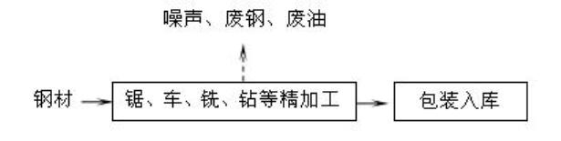
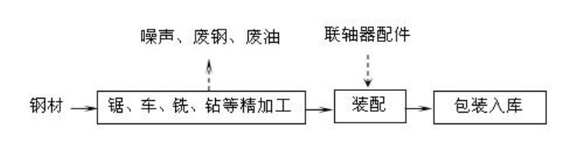
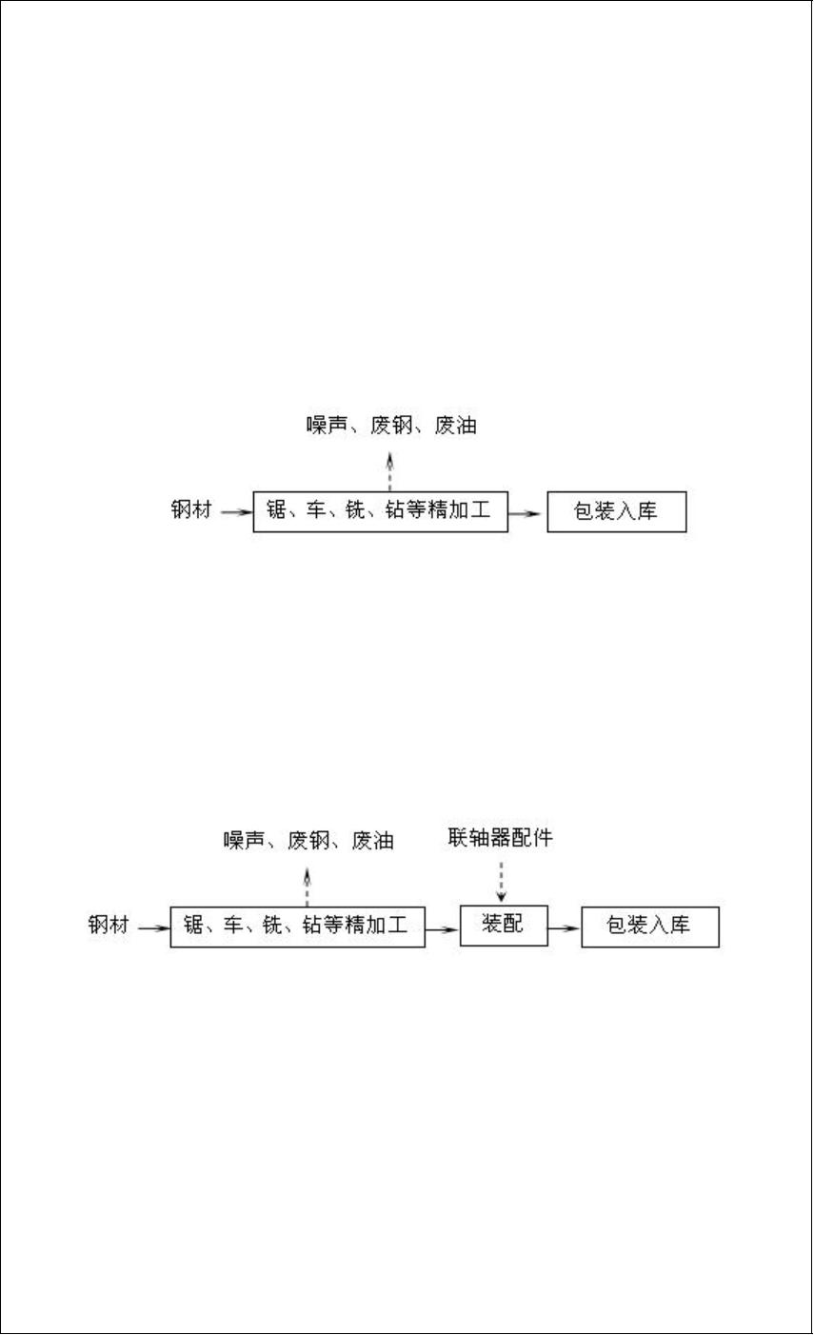
热处理，热处理完毕后在厂内进行磨床加工成减速机的内核，再通过防锈处理后待装配。与
此同时，铝铸件通过车、铣、镗、钻等精加工成外壳，铝壳成型后要放入浸渗池内浸渗，浸
渗是一种微孔（细缝）渗透密封工艺。将密封介质（通常是低粘度液体浸渗液）通过抽真空
方法渗入微孔（细缝）中，将缝隙填充满，将缝隙里的密封介质固化，达到密封缝隙的作用。
铝壳浸渗完毕后用需在清洗机内清洗2min，准备待装配。再和铜铸件、五金件进行组装。
组装完后的减速机要进行试漏检测，试漏检测完毕直接在产品内加入涡轮蜗杆油，无需清洗。
加油完毕后擦拭即可包装入库。
（2）五金机械配件
图2-4五金机械配件生产工艺图
工艺流程说明：
机械配件：机械配件生产工艺较简单，钢材经锯、车、铣、钻等精加工后，检验合格的
产品包装入库。
（3）联轴器
图2-5联轴器生产工艺图
工艺流程说明：
联轴器：钢材经机加工成联轴器内核，再与联轴器配件组装即可。
8
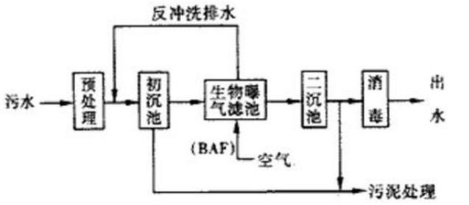
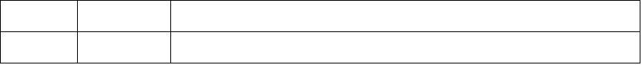
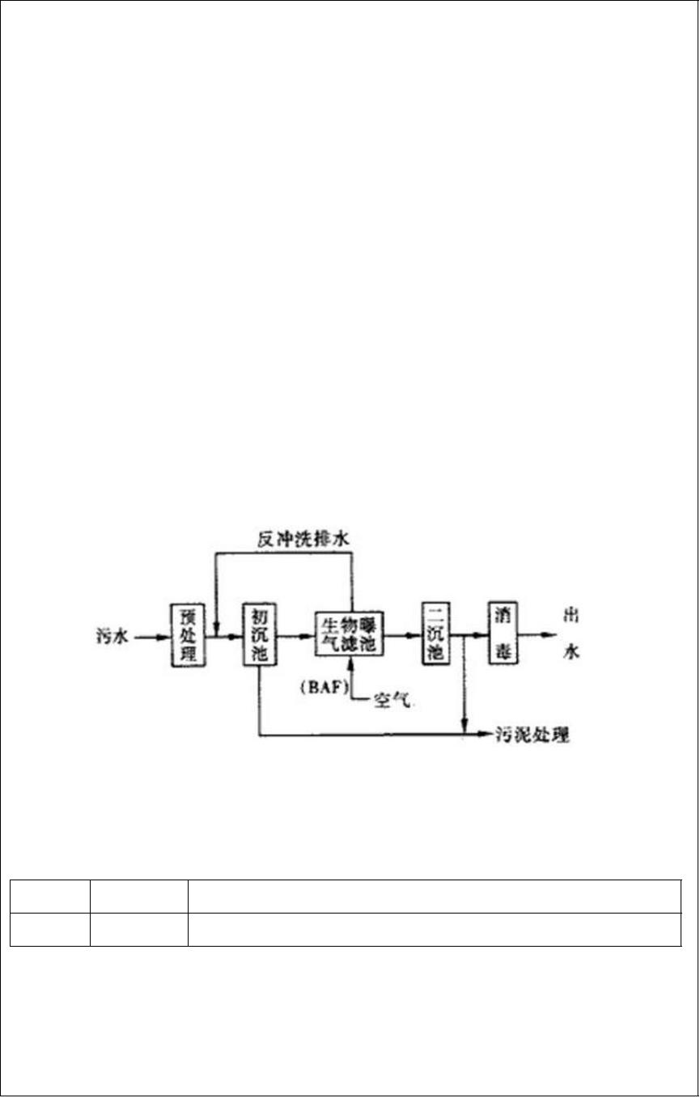
表三：主要污染源、污染物处理和排放
1、废水
本项目产生的废水有喷漆废水(喷漆台置换废水、水喷淋置换废水)，清洗废水及生活污
水。
(1)喷漆废水
①喷漆台置换废水：水帘水循环利用，定期补充，更换水定期委外（杭州立佳环境服务
有限公司）处理，不外排。
②喷淋塔置换废水：本项目喷漆、晾干废气采用水喷淋预处理，喷淋水通过喷淋塔底部
集水箱循环利用，定期补充，更换水定期委外（杭州立佳环境服务有限公司）处理，不外排。
(2)清洗废水
本项目清洗废水为制作铁壳减速机和铝壳减速机时清洗产生的废水，清洗废水循环利用，
定期补充，更换水定期委外更换水定期委外（杭州立佳环境服务有限公司）处理，不外排。
(3)生活污水
本项目生活污水经一体化污水处理装置处理后，排入附近河体。
图3-1生活废水处理工艺图
本项目已实施雨污分流。
本项目废水及其治理措施详见表3-1。
表3-1废水及其治理措施
来源
污染物
处理方式
员工生活
生活污水
经一体化污水处理装置处理后，排入附近河体。
2、废气
本项目产生的废气主要为涂装废气(喷漆废气及晾干废气)。
本项目无烘干工序，故喷漆废气和晾干废气可以一并收集处理。根据设计，面漆房废气、
面漆晾干房废气分别经风机集气后混合一并处理。面漆的调配在密闭的喷漆房内完成。喷漆、
9
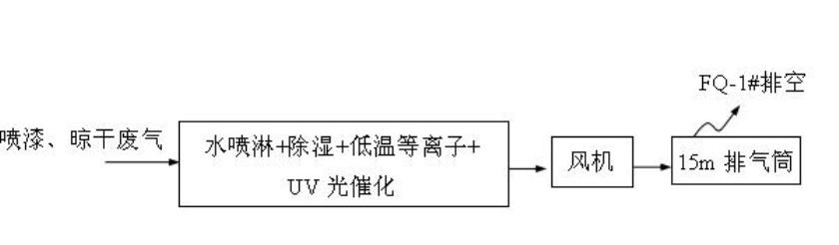
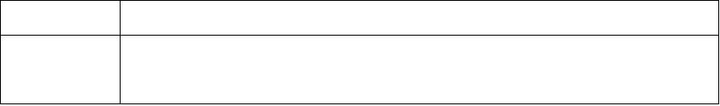
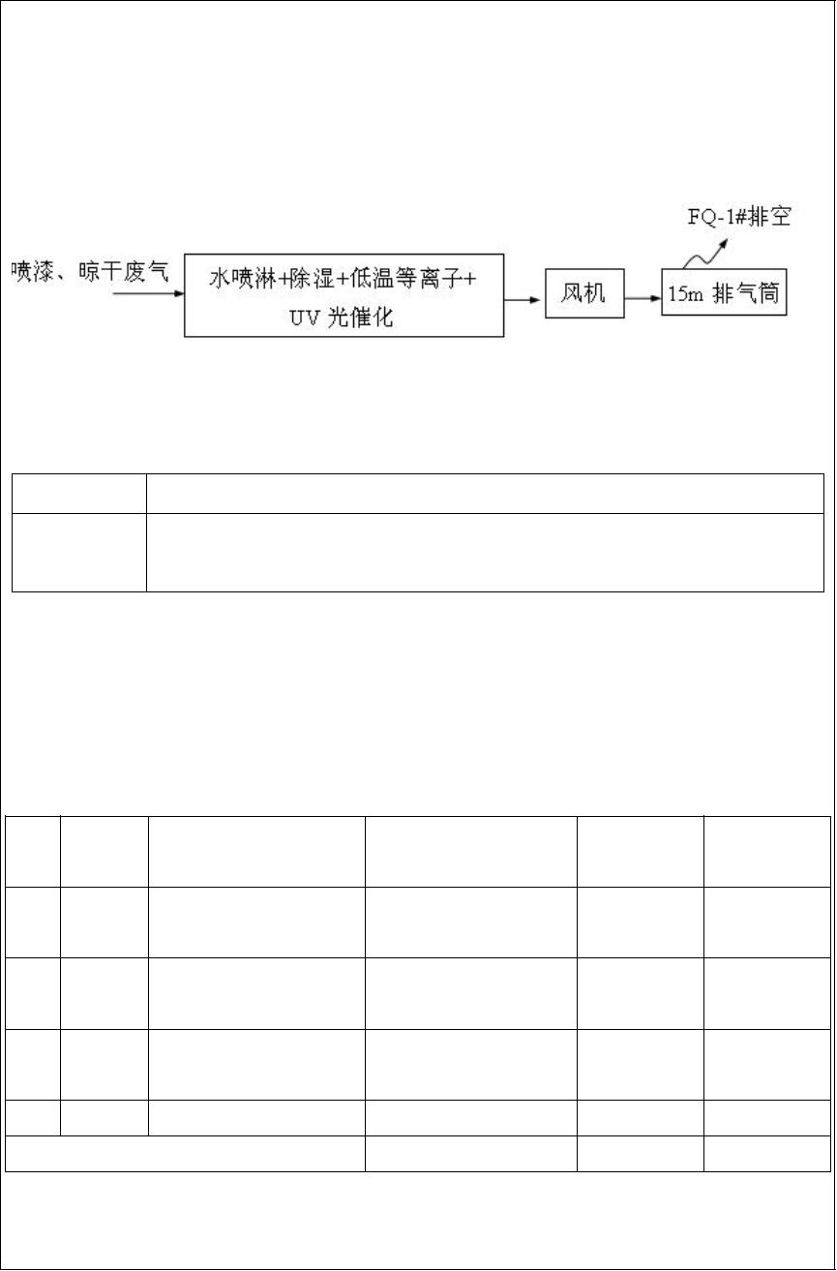
晾干废气经收集后通过水喷淋+除湿+低温等离子+UV光催化净化处理后由15m高排气筒高空
排放。
图3-2喷漆废气净化处理工艺流程图
本项目废气及其治理措施详见表3-2。
表3-2废水及其治理措施
污染物
喷漆废气、晾干
废气
处理方式
经收集后通过水喷淋+除湿+低温等离子+UV光催化净化处理后由15m高排气筒高空排放。
3、噪声、固废
应当地环境保护行政部门要求，该项目噪声、固废另行实施验收检测，本报告不再赘述。
4、环保设施投资
本项目环评投资概算2500万元，其中环保投资50万元；实际总投资2500万元，其中环
保投资25万元，环保投资占总投资的1.0%，详见表3-4。
序
环评投资估算
（万元）
实际投资（万
元）
项目
废水
废气
环评建议环保设施
实际环保设施
号
生产废水处理设施1套、
一体化污水处理装置1套
水喷淋+除湿+低温等离子
+UV光催化+15m排气筒
综合利用、收集处置、委
托处置
1
一体化污水处理装置1套
30
15
3
5
15
3
水喷淋+除湿+低温等离子
+UV光催化+15m排气筒
综合利用、收集处置、委
托处置
2
3
4
固废
噪音
降噪隔音
降噪隔音
2
2
合计
50
25
10

表四：环境影响报告表主要结论、建议及审批部门审批决定
1、环境影响报告表建议
浙江省工业环保设计研究院有限公司《杭州威帆传动机械有限公司建设项目环境影响报
告表》（2017年12月）的建议如下：
(1)注意废水、废气处理设施和系统的维护，及时发现设备设施的隐患，确保处理系统
正常运行。物料存储每天定期检查，及时排除隐患，杜绝跑冒滴漏。对易发生泄漏的部位设
检漏报警装置，及时发现微小泄漏风险。
(2)项目运营期注意对动力机械设备定期进行维修和养护等措施，保持其良好的运行效
果。
(3)企业需严格按照评价提出的风险防范措施与管理要求实施，及时编制突发环境事件
应急预案，增强事故防范意识，并接受当地政府等有关部门的监督检查。在发生事故后应停
产检修，待一切正常后再生产。
(4)完善企业的各项管理制度，特别是环境保护制度，推行清洁生产和循环经济。
(5)项目建成投产后，厂内设专门机构和专业人员负责环境保护工作，以保证各项环境
设施的正常运行，尤其是废气处理设施、水处理设施的运行和减噪防护装置设施的有效性。
2、环境影响报告表主要结论
浙江省工业环保设计研究院有限公司《杭州威帆传动机械有限公司建设项目环境影响报
告表》（2017年12月）的主要结论如下：
本项目符合国家和地方产业政策，选址符合相关规划要求、环境功能区划、“三线一单”
要求。本项目废气、废水经处理后可达标排放，固体废物资源化综合利用，项目采取的污染
治理措施可行，可有效实现污染物达标排放，总体上对评价区域环境影响较小，不会降低区
域环境质量现状，环境风险可控。本报告认为，建设单位只要在项目设计、施工和投产运行
中切实落实本报告中提出的各项环保措施，确保污染治理设施的正常运行，严格执行环保“三
同时”的要求，从环保角度讲，本项目的建设是可行的。
3、审批部门审批决定
杭州市萧山区环境保护局环评批复萧环建[2017]737号《关于杭州威帆传动机械有限公
司建设项目环境影响报告表审查意见的函》（2017年12月18日）对该项目的环评批复主要
内容如下：
杭州威帆传动机械有限公司:
你单位报来由浙江省工业环保设计研究院有限公司编制的《杭州威帆传动机械有限公司
建设项目环境影响报告表》已悉，该公司位于萧山区南阳街道龙虎村，拟租用沈水木所有工
业厂房进行生产(具体位置见环评报告平面图)，属新建项目内容为年产减速机7万台、联轴
11

器5000套、五金机械配件10t.主要设备为数控车床14台、外圆磨床2台、清洗机2台、
浸渗池1台、水帘喷漆线1条，具体设备详见环评报告第2、3页(表1.1-2)。油漆使用情况
及其他主要原辅材料消耗详见报告第3、4页(表1.1-3)。经审查，根据环评报告结论，同意
实施。环评报告中的污染防治对策、措施可作为项目实施和企业环境管理依据。在项目实施
过程中你单位应严格执行环保“三同时”制度，并做好以下各项工作:
1、实行雨污分流、清污分流，生活污水必须经处理达到《污水综合排放标准》
(GB8978-1996)一级标准后方可排放；待有纳管条件后则预处理达到《污水综合排放标准》
(GB8978-1996)三级标准后纳入城市污水管网。生产废水(喷淋废水、清洗废水)循环回用，
不得外排。
2、必须加强各类大气污染物(喷漆废气、漆雾、晾干废气)的捕集，并根据不同性质废
气，配套大气污染物处理措施，确保各类废气经治理达到《大气污染物综合排放标准》
(GB16297-1996)中二级标准后高空排放，杜绝废气超标排放。
3、厂内高噪声设备必须合理布局，远离敏感点。采取隔声降噪减振措施，确保厂界噪
声达到《工业企业厂界环境噪声排放标准》(GB12348-2008)2类标准。
4、固体废弃物必须规范存放，按危险废物和一般固度分类、分质处置。一般固废和生
活垃圾应妥善处置，避免产生二次污染。危险废物(漆渣、皮油漆桶、废切削液、废油、磨
床泥、污泥、含漆废水、废油桶等)必须委托有资质的危险固废处置单位安全处置并做好台
账记录，危险废物转移须实行转移联单制，不得擅自焚烧或随意丢弃。
5、全面认真落实环评报告提出的各项事故预防措施以及事故状态时的各项应急措施。
制订事故风险应急预案，建设和配备事故应急设施、器材，建立事故应急队伍，加强现场管
理，杜绝生产、原料运输及贮存过程中跑、冒、滴、漏现象产生，消除事故隐患。
6、加强企业环境管理，配备专职环保管理人员，制定各项环保管理制度，确保污染治
理设施正常运行，污染物稳定达标排放。
7、本项目须严格按照《浙江省挥发性有机物污染整治方案》、《浙江省涂装行业挥发
性有机物污染整治规范》等的要求进行实施和管理。
八、本项目喷漆仅为WP铁壳减速机配套，不得涉及其他产品及对外加工，建设项目的
性质、规模、地点、车间布局或者采用的生产工艺、原辅材料等发生重大变化的，应重新报
批。
以上意见和环评报告中的污染防治措施，你单位应在项目设计、建设和实施中认真予以
落实。你单位必须严格执行环保“三同时”制度，项目竣工后，必须实施建设项目竣工环保
验收，环保设施经验收合格后，方可正式投入生产。
本项目实施过程中，请南阳街道办事处加强监督管理。
杭州市萧山区环境保护局
2017年12月18日
抄送:南阳街道办事处、萧山区环境监察大队、空港环境保护所
12


表五：验收监测质量保证及质量控制
监测分析方法按国家标准分析方法和国家环保部颁布的监测分析方法及有关规定执
行。样品的采集、运输、保存和实验室分析及现场监测全过程质量保证工作执行《浙江省
环境监测质量保证技术规定》（第二版，试行）和相应方法的有关规定。
1、监测分析方法
监测分析方法见表5-1。
表5-1监测分析方法一览表
类别
监测项目
pH值
分析方法
方法标准号及来源
水质pH值的测定玻璃电极法
GB/T6920-1986
分析仪器
玻璃电极法
PHS-3C型pH计
快速消解分光水质化学需氧量的测定快速消解分
化学需氧量
氨氮
TU-1810紫外可见分光光度计
722G可见分光光度计
FA2004B电子天平
光度法
光光度法HJ/T399-2007
纳氏试剂分光水质氨氮的测定纳氏试剂分光光度法
光度法
重量法
HJ535－2009
水质悬浮物的测定重量法
GB/T11901－1989
废水
悬浮物
总磷
钼酸铵分光光
度法
水质总磷的测定钼酸铵分光光度法
GB/T11893－1989
722G可见分光光度计
250-B生化培养箱
五日生化需
氧量
水质五日生化需氧量(BOD5 )测定稀
释与接种法HJ505-2009
环境空气总烃、甲烷和非甲烷总烃的
测定直接进样-气相色谱法
HJ604-2017
稀释与接种法
气体直接进样
法
非甲烷总烃
GC-2060气相色谱仪
固定污染源废气总烃、甲烷和非甲烷
总烃的测定气相色谱法
HJ/T38-2017
废气
活性炭吸附二硫化碳解吸气相色谱法
溶剂解析-气相
色谱法
二甲苯
《空气和废气监测分析方法》（第四版Agilent6890NGC气相色谱仪
增补版）国家环保总局(2007年)
工作场所空气有毒物质测定饱和脂
肪族酯类化合物
溶剂解析-气相
色谱法
乙酸丁酯
Agilent6890NGC气相色谱仪
GBZ/T160.63-2007
13

2、质量保证和质量控制
（1）验收监测现场控制
环保设施竣工验收现场监测，应确保在生产装置工况稳定、运行负荷达到设计生产能
力75%以上（含75%）的情况下进行。监测期间，不可在系统设计参数基础上刻意加大环保
试剂用量，不可人为强化或提高环保设施投运数量和出力。现场采样和测试应严格按《验
收监测方案》进行，并对监测期间发生的各种异常情况进行详细记录，对未能按《验收监
测方案》进行现场采样和测试的原因应予详细说明。环保设施竣工验收监测中使用的布点、
采样、分析测试方法，应首先选择目前适用的国家和行业标准分析方法、监测技术规范，
其次是国家环保总局推荐的统一分析方法或试行分析方法以及有关规定等。
（2）验收监测人员和仪器设备控制
环保设施竣工验收的质量保证和质量控制，按国家有关规定、监测技术规范和有关质
量控制手册进行。参加环保设施竣工验收监测采样和测试的人员，应按国家有关规定持证
上岗。监测仪器要在检定有效期内，采样前后要进行校准校核保证仪器的稳定性。
（3）验收监测分析过程的质量控制和质量保证
监测分析分为水质监测分析、气体监测分析。
1）水质监测分析过程中的质量保证和质量控制：采样过程中应采集不少于10%的平行
样；实验室分析过程一般加不少于10%的平行样；对可以得到标准样品的或质量控制样品的
项目，应在分析的同时做10%质控样品分析；对无标准样品或质量控制样品的项目，且可以
加标回收测试的，应在分析的同时做10%加标回收样品分析。废水的采样、保存和分析按照
《浙江省环境监测质量保证技术规定》（第二版试行）的要求进行。
2）气体检测分析过程中的质量控制和质量保证：监测时应使用经计量部门检定、并在
有效期内的仪器。采样器在进现场前应对气体分析仪、采样流量计等进行校核。气样的采
集、运输、保存、实验室分析和数据计算的全过程均按照《浙江省环境监测质量保证技术
规定》（第二版试行）的要求进行。
（4）采样记录及分析结果
验收监测的采样记录及分析测试结果，按国家标准和监测技术规范有关要求进行数据
处理和填报，并按有关规定和要求进行三级审核。
14
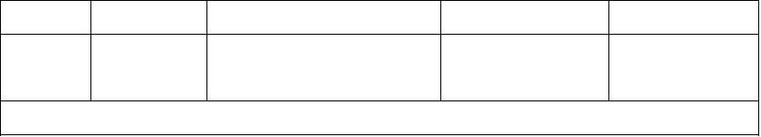

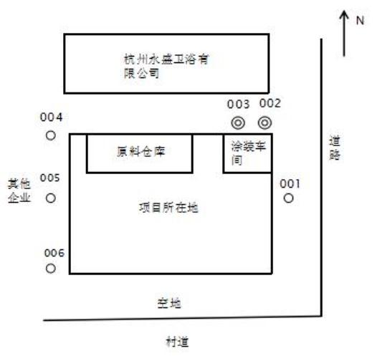
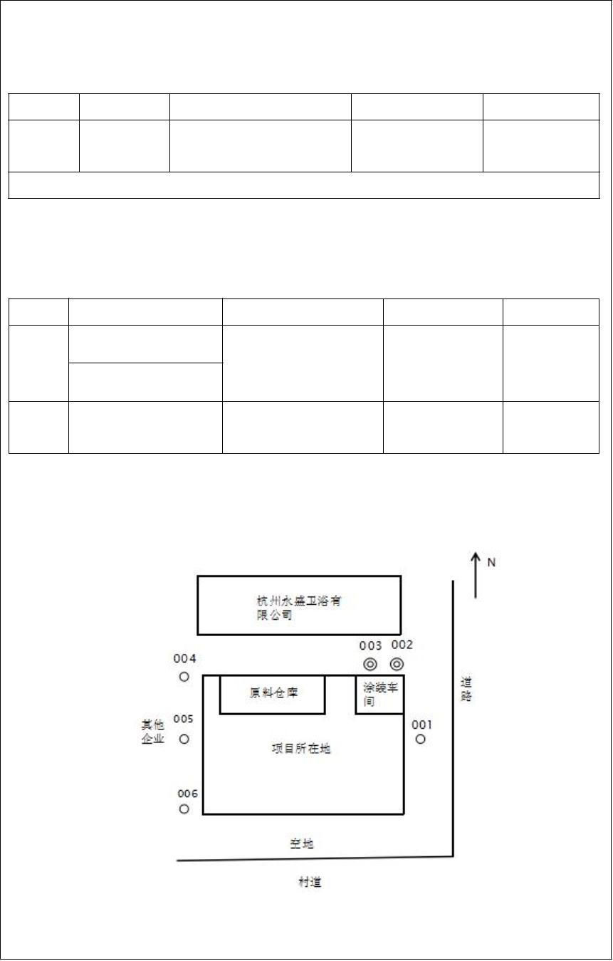
表六：验收监测内容
1、废水
废水监测点位、监测因子及监测频次见表6-1。
表6-1废水监测点位、监测因子及监测频次
监测内容
废水
监测点位
检测项目
监测频次
监测时间
2018年8月29日、8
月30日
pH、化学需氧量、氨氮、总磷、
悬浮物、五日生化需氧量
生活污水出口
监测2天，每天4次
注：监测日无雨水外排，未进行雨水监测。
2、废气
废气监测点位、监测因子及监测频次见表6-2。
表6-2废气监测点位、监测因子及监测频次
监测内容
监测点位
检测项目
监测频次
监测时间
喷漆、晾干废气进口
有组织废
气
非甲烷总烃、二甲苯、乙酸丁
酯
2018年8月29
监测2天，每天3次
监测2天，每天3次
日、8月30日
喷漆、晾干废气排放口
无组织废厂界上风向1个参照点、下非甲烷总烃、二甲苯、乙酸丁
2018年8月29
日、8月30日
气
风向3个监控点
酯
废气监测点位图见图6-1。
图6-1废气监测点位
注：◎为有组织废气检测点；○为无组织废气采样点。
15
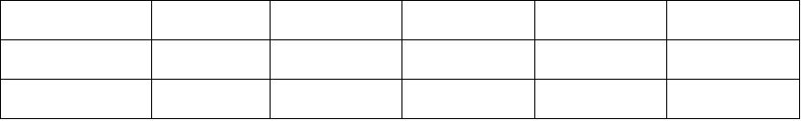

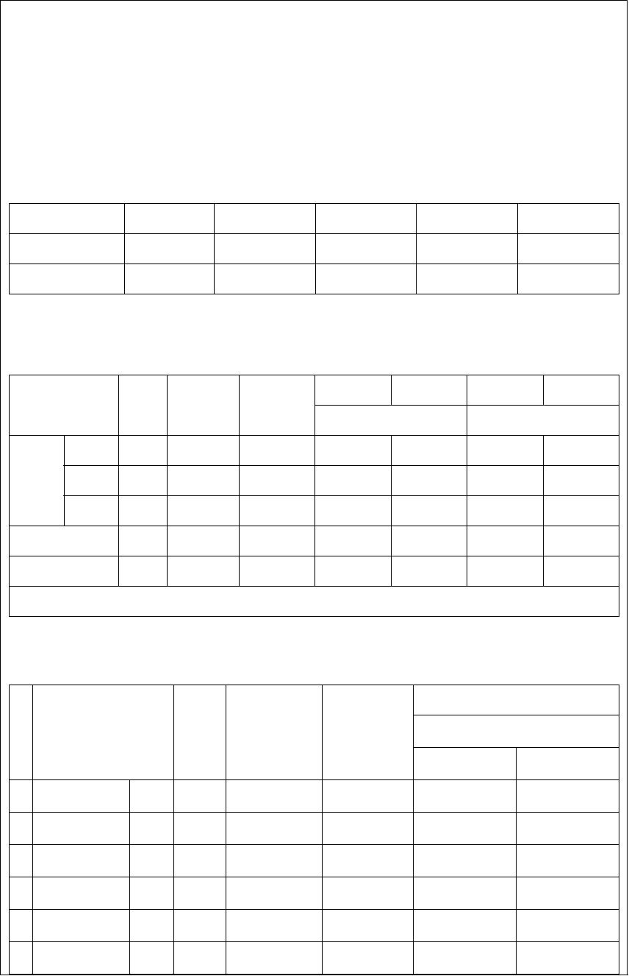
表七：验收监测结果
验收监测期间生产工况记录：
验收监测期间气象条件符合检测要求，满足生产负荷≥75%的检测工况要求，因此检测
数据可作为该项目竣工环境保护验收的依据，验收检测期间气象参数见表7-1，验收检测期
间生产负荷见表7-2，验收检测期间设备运行情况见表7-3。
1、验收检测期间气象参数
表7-1验收检测期间气象参数
日期
风向
风速m/s
1.5
气温℃
33.4
大气压kPa
100.3
天气状况
2018年8月29日
2018年8月30日
E
E
晴
晴
1.9
32.9
100.4
2、验收检测期间生产负荷
表7-2验收检测期间生产负荷
环评年设计环评日设计
日产量
负荷
日产量
负荷
产品名称
单位
产量
15000
25000
30000
5000
10
产量
50
2018年8月29日
2018年8月30日
WP铁壳
台
台
台
套
t
45
75
82
12
0
90%
90%
82%
72%
/
42
73
84%
87.6%
80%
减速机
RV铁壳
RV铝壳
83.33
100
80
联轴器
16.67
0.033
13
78%
五金机械配件
0.03
90.9%
注：项目年工作日为300天。
3、验收检测期间设备运行情况
表7-3验收检测期间设备运行情况
监测日设备运行数量
2018年
序
号
设备名称（型号）
单位
审批数量
实际数量
8月29日
8月30日
1
2
3
4
5
6
数控机床
滚齿机
/
/
/
/
/
/
台
台
台
台
台
台
14
2
12
2
12
12
2
3
1
2
1
2
3
1
2
1
数控滚齿机
倒角机
4
3
1
1
双面铣床
单面铣床
2
2
2
1
16

7
铣床
加工中心
铲齿机床
数控铲齿机床
拉床
/
/
/
/
/
/
/
/
/
/
/
/
/
/
/
/
/
/
/
/
/
/
/
/
/
/
/
/
/
/
/
台
台
台
台
台
台
台
台
台
台
台
台
台
台
台
台
台
台
台
台
台
台
台
条
台
台
套
条
辆
辆
台
4
4
2
2
2
10
2
2
2
2
1
1
2
3
3
2
3
15
4
2
5
2
1
1
2
1
1
1
4
1
5
3
2
2
2
2
3
2
2
2
2
3
2
2
2
2
8
9
10
11
12
13
14
15
16
17
18
19
20
21
22
23
24
25
26
27
28
29
30
31
32
普通车床
外圆磨床
数控外圆磨床
蜗杆磨床
内圆磨床
摇臂钻
8
1
1
2
1
2
1
2
2
3
2
3
15
4
2
5
2
1
1
2
1
1
1
4
1
5
8
1
1
2
1
2
1
2
2
3
2
3
15
4
2
5
2
1
1
2
1
1
1
4
1
5
8
1
1
2
1
2
1
2
2
3
2
3
15
4
2
5
2
1
1
2
1
1
1
4
1
5
锯床
数控锯床
压床
镗床
切割机
立式钻床
台钻
砂轮机
平头机
磨光机
清洗机
浸渗池
水帘喷漆线
空压机
气密性检测仪
33蜗轮蜗杆检测仪
34
35
36
37
装配线
液压拉车
叉车
行车
17


验收监测结果：
1、废水
（1）监测结果
废水监测结果详见表7-4。
表7-4废水监测结果
检测结果
标准达标
限值情况
采样点
检测项目
2018年8月29日
2018年8月30日
pH值
化学需氧量
氨氮
8.28
91.6
14.4
0.395
46
8.31
75.2
14.1
0.375
41
8.25
87.4
13.8
0.368
43
8.27
83.5
13.4
0.368
47
8.30
85.0
13.9
0.389
45
8.26
84.1
14.2
0.368
42
8.29
79.7
13.5
0.384
40
8.24
82.6
14.0
0.391
48
6-9
100
15
达标
达标
达标
达标
达标
达标
生活污
水排放
口001
总磷
0.5
70
悬浮物
五日生化需氧量
14.4
13.9
12.6
12.9
15.0
13.0
12.0
14.2
20
注：pH单位为无量纲，其他废水浓度单位为mg/L。
（2）监测结果分析
在监测日工况条件下，生活污水排放口pH值、悬浮物、化学需氧量、氨氮、总磷、五
日生化需氧量浓度均符合《污水综合排放标准》（GB8978-1996）的一级限值要求。
2、废气
（1）监测结果
有组织废气监测结果详见表7-5，无组织废气监测结果详见表7-6。
表7-5有组织废气监测结果
检测结果
标准达标
限值情况
检测点位
检测项目
2018年8月29日
2018年8月30日
非甲烷总烃
排放浓度（以
碳计）
/
/
45.2
45.4
45.5
46.9
59.0
60.0
非甲烷总烃
排放速率
/
/
/
/
0.651
8.24
0.649
7.95
0.660
8.58
0.675
8.44
0.844
9.20
0.864
8.74
喷漆、晾干二甲苯排放
废气进口
浓度
002
二甲苯排放
/
/
/
/
0.119
0.114
0.124
0.122
0.132
0.126
速率
乙酸丁酯排<2.31×10
-2
<2.31×10
-2
<2.31×10<2.31×10<2.31×10<2.31×10
-2 -2 -2 -2
18

放浓度
乙酸丁酯排
放速率
/
/
<3.33×10
-4
<3.30×10
-4
<3.35×10
-4
<3.33×10
-4
<3.30×10
-4
<3.33×10
-4
非甲烷总烃
排放浓度（以
碳计）
4.18
4.37
4.49
4.03
4.04
4.42
120达标
非甲烷总烃
4.51×10
-2
4.72×10
-2
4.76×10
-2
4.35×10
-2
4.36×10
-2
4.69×10
-2
10
70
达标
达标
排放速率
喷漆、晾干二甲苯排放
0.816
0.733
0.715
0.740
0.680
0.709
废气排放
口003
浓度
二甲苯排放
速率
8.81×10
<2.31×10
<2.49×10
-3
7.92×10
-3
7.58×10
-3
7.99×10
-3
7.34×10
-3
7.52×10
-3
1.0达标
200达标
0.36达标
乙酸丁酯排
放浓度
-2
<2.31×10
-2
<2.31×10
-2
<2.31×10
-2
<2.31×10
-2
<2.31×10
-2
乙酸丁酯排
放速率
-4
<2.49×10
-4
<2.45×10
-4
<2.49×10
-4
<2.49×10
-4
<2.45×10
-4
注：废气排放浓度单位为mg/m
3
；废气排放速率单位为kg/h，臭气浓度单位为无量纲；
表7-6无组织废气监测结果
检测结果
标准达标
限值情况
采样点
检测项目
2018年 9月 7日
2018年 9月 8日
非甲烷总烃（以
碳计）
0.713
0.591
0.690
0.713
0.591
0.690
4.0达标
1.2达标
0.4达标
4.0达标
1.2达标
0.4达标
4.0达标
1.2达标
0.4达标
参照点
004
<3.25×
<3.25×
<3.25×
<3.25×
<3.25×
<3.25×
二甲苯
10-3
10-3
10-3
10-3
10-3
10-3
<7.55×
<7.55×
<7.55×
<7.55×
<7.55×
<7.55×
乙酸丁酯
10
-3
10
-3
10
-3
10
-3
10
-3
10
-3
非甲烷总烃（以
碳计）
1.18
1.09
1.22
1.18
1.09
1.22
<3.25×
<3.25×
<3.25×
<3.25×
<3.25×
<3.25×
监控点
005
二甲苯
10
-3
10
-3
10
-3
10
-3
10
-3
10
-3
<7.55×
<7.55×
<7.55×
<7.55×
<7.55×
<7.55×
乙酸丁酯
10
-3
10
-3
10
-3
10
-3
10
-3
10
-3
非甲烷总烃（以
碳计）
1.13
1.02
1.27
1.13
1.02
1.27
监控点
006
<3.25×
<3.25×
<3.25×
<3.25×
<3.25×
<3.25×
二甲苯
10-3
10-3
10-3
10-3
10-3
10-3
<7.55×
<7.55×
<7.55×
<7.55×
<7.55×
<7.55×
乙酸丁酯
10
-3
10
-3
10
-3
10
-3
10
-3
10
-3
19
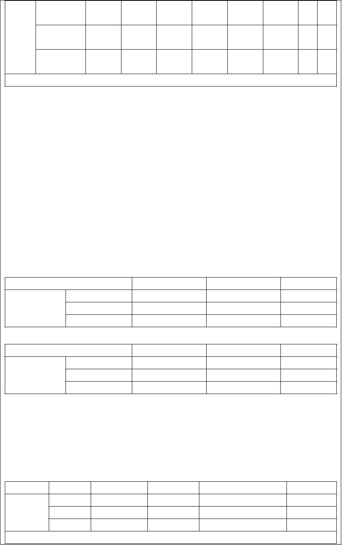
非甲烷总烃（以
碳计）
1.20
1.31
1.01
1.20
1.31
1.01
4.0达标
1.2达标
0.4达标
监控点
007
<3.25×
<3.25×
<3.25×
<3.25×
<3.25×
<3.25×
二甲苯
10-3
10-3
10-3
10-3
10-3
10-3
<7.55×
<7.55×
<7.55×
<7.55×
<7.55×
<7.55×
乙酸丁酯
10
-3
10
-3
10
-3
10
-3
10
-3
10
-3
注：废气浓度单位为 mg/m
3
，臭气浓度单位为无量纲。
（2）监测结果分析
在监测日工况条件下，喷漆、晾干废气排放口非甲烷总烃、二甲苯排放浓度和速率均符
合《大气污染物综合排放标准》GB16297-1996表2中二级限值要求，乙酸丁酯排放浓度和
速率均符合浙江省工业环保设计研究院有限公司《杭州威帆传动机械有限公司建设项目环境
影响报告表》中表4-8的限值要求；厂界无组织非甲烷总烃、二甲苯排放浓度符合《大气污
染物综合排放标准》（GB16297-1996）中限值要求，乙酸丁酯排放浓度符合浙江省工业环保
设计研究院有限公司《杭州威帆传动机械有限公司建设项目环境影响报告表》中表4-8的限
值要求。
（3）废气去除率
本项目废气去除率详见表7-7、7-8。
表7-78月29日废气去除率
污染项目
进口平均速率（kg/h）出口平均速率（kg/h）
去除率（%）
92.9%
非甲烷总烃
0.653
0.119
0.0466
0.0081
喷漆、晾干废气
二甲苯
93.2%
乙酸丁酯
<3.33×10
-4
<2.49×10
-4
/
表7-88月30日废气去除率
进口平均速率（kg/h）出口平均速率（kg/h）去除率（%）
污染项目
非甲烷总烃
二甲苯
0.794
0.127
0.0447
0.0076
94.3%
94.0%
/
喷漆、晾干废气
乙酸丁酯
<3.33×10
-4
<2.49×10
-4
3、总量控制
（1）废气
根据废气污染物平均排放速率和废气处理工艺周期，依据“平均排放速率×生产时间”
计算得到废气污染物出口排放量。项目废气详见表7-9。
表7-9本项目废气总量
污染源位置
污染源
非甲烷总烃
二甲苯
工艺运行时间（h）
年工作日
300
出口平均排放速率（kg/h）
总量（t）
0.109
8
8
8
0.0456
0.0078
喷漆、晾干废
气排放口
300
0.018
乙酸丁酯
300
<2.48×10
-4
0.003
注：乙酸丁酯计算总量以检出限的一半计算浓度。
20

根据监测日检测数据，本项目年排有组织非甲烷总烃0.109吨，二甲苯0.018吨，乙酸
丁酯0.003吨，合计年排VOCs总量为0.13吨，符合环评总量控制要求。（浙江省工业环保
设计研究院有限公司《杭州威帆传动机械有限公司建设项目环境影响报告表》建议杭州威帆
传动机械有限公司年排VOCs0.15吨，本项目VOCs总量以非甲烷总烃+二甲苯+乙酸丁酯计）。
21

表八：验收监测结论
杭州威帆传动机械有限公司在项目建设中基本履行了环境影响评价制度，环境保护审批手
续较为齐全。对于建设项目环境影响评价报表及批复文件中的环境保护要求已基本落实。环境
保护设施运行和维护基本正常。
1、废水
本项目产生的废水有：喷漆废水(喷漆台置换废水、水喷淋置换废水)、清洗废水及生活污
水。
①喷漆废水、清洗废水：循环利用，定期补充，更换水定期委外（杭州立佳环境服务有限
公司）处理，不外排。
②生活污水：经一体化污水处理装置处理后，排入附近河体。
在监测日工况条件下，生活污水排放口pH值、悬浮物、化学需氧量、氨氮、总磷、五日生
化需氧量浓度均符合《污水综合排放标准》（GB8978-1996）的一级限值要求。
2、废气
本项目产生的废气主要为涂装废气(喷漆废气及晾干废气)。喷漆、晾干废气经收集后通过
水喷淋+除湿+低温等离子+UV光催化净化处理后由15m高排气筒高空排放。
在监测日工况条件下，喷漆、晾干废气排放口非甲烷总烃、二甲苯排放浓度和速率均符合
《大气污染物综合排放标准》（GB16297-1996）表2中二级限值要求，乙酸丁酯排放浓度和速
率均符合浙江省工业环保设计研究院有限公司《杭州威帆传动机械有限公司建设项目环境影响
报告表》中表4-8的限值要求；厂界无组织非甲烷总烃、二甲苯排放浓度符合《大气污染物综
合排放标准》（GB16297-1996）中限值要求，乙酸丁酯排放浓度符合浙江省工业环保设计研究
院有限公司《杭州威帆传动机械有限公司建设项目环境影响报告表》中表4-8的限值要求。
3、总量控制
本项目年排有组织非甲烷总烃0.109吨，二甲苯0.018吨，乙酸丁酯0.003吨，符合环评
总量控制要求。（浙江省工业环保设计研究院有限公司《杭州威帆传动机械有限公司建设项目
环境影响报告表》建议杭州威帆传动机械有限公司年排VOCs0.15吨，本项目VOCs总量以非甲
烷总烃+二甲苯+乙酸丁酯计）。
22

存在问题及建议：
（1）健全环保管理体制，切实做好治理设施的维护保养工作，完善操作运行台帐，使治理
设施保持正常运转。
（2）加强固体废物的储存管理，防治二次污染事故发生。危险废物的处理处置应严格按照
相关规定执行。
（3）加强安全管理，建立健全各项安全管理制度，制定环境突发事故应急救援预案，并制
定相应的培训计划和演练计划。
（4）业主应依照相关管理要求，落实各项防污治污措施。今后项目内容如发生调整或变更，
应依据相应规定要求及时向行政管理部门进行报备和申请。
23
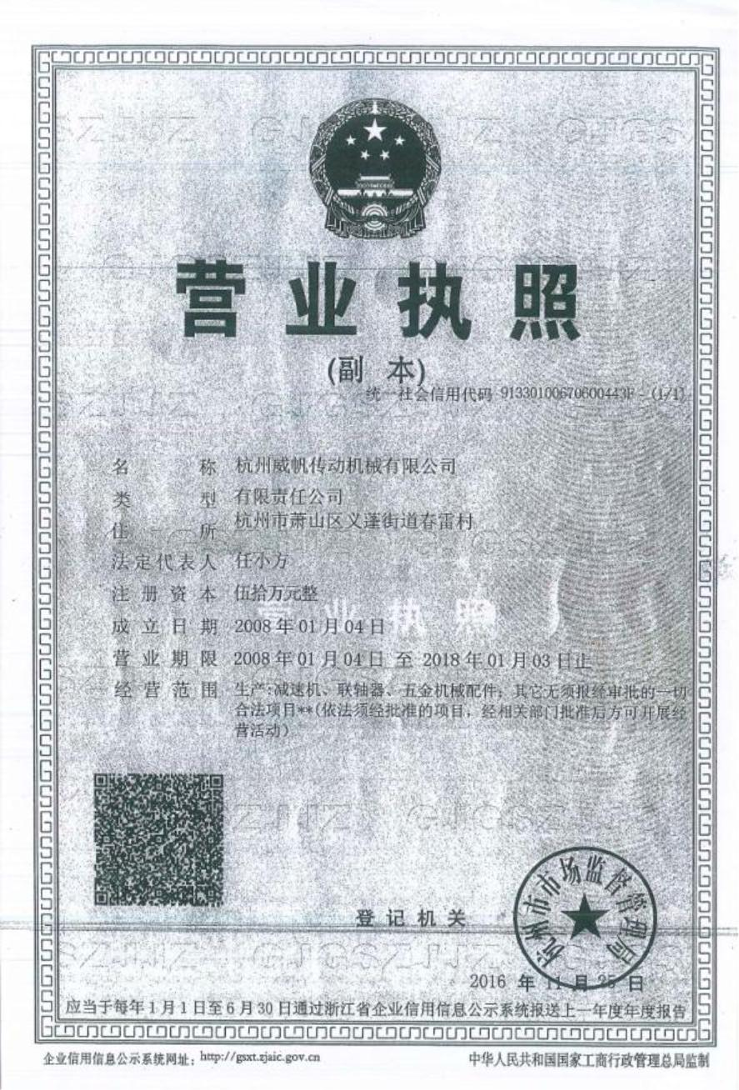
附件 1：营业执照
24
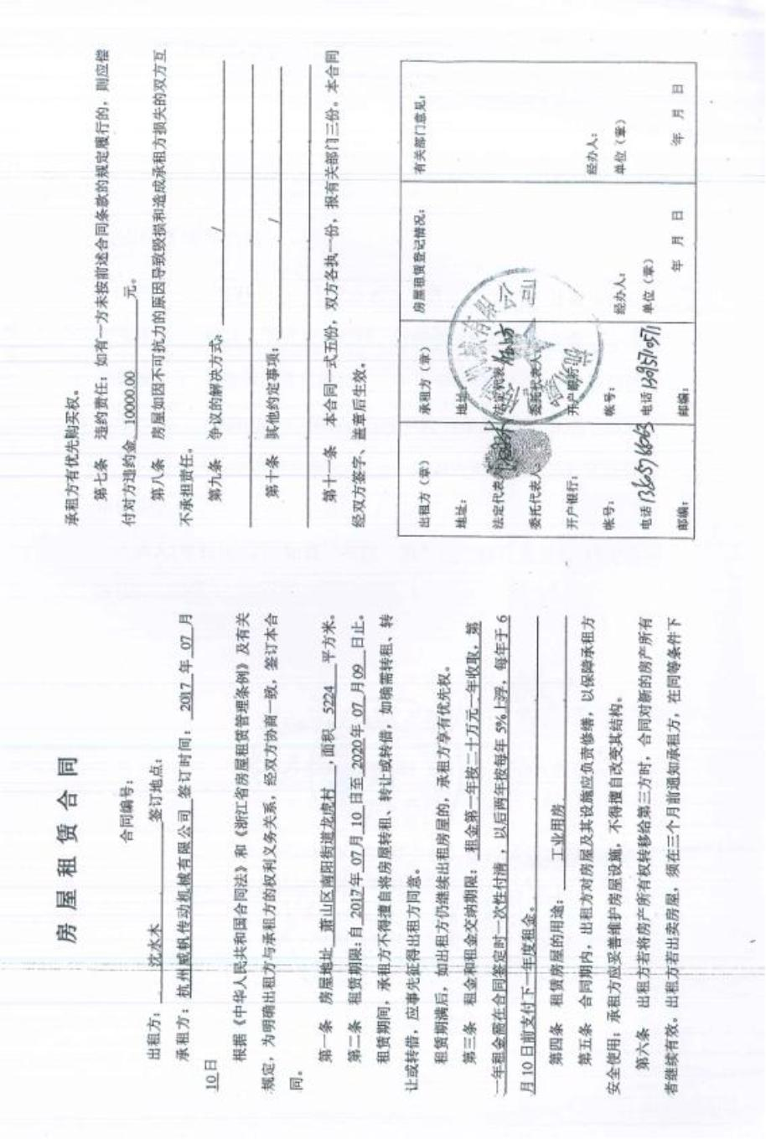
附件 2：厂房租赁合同
25
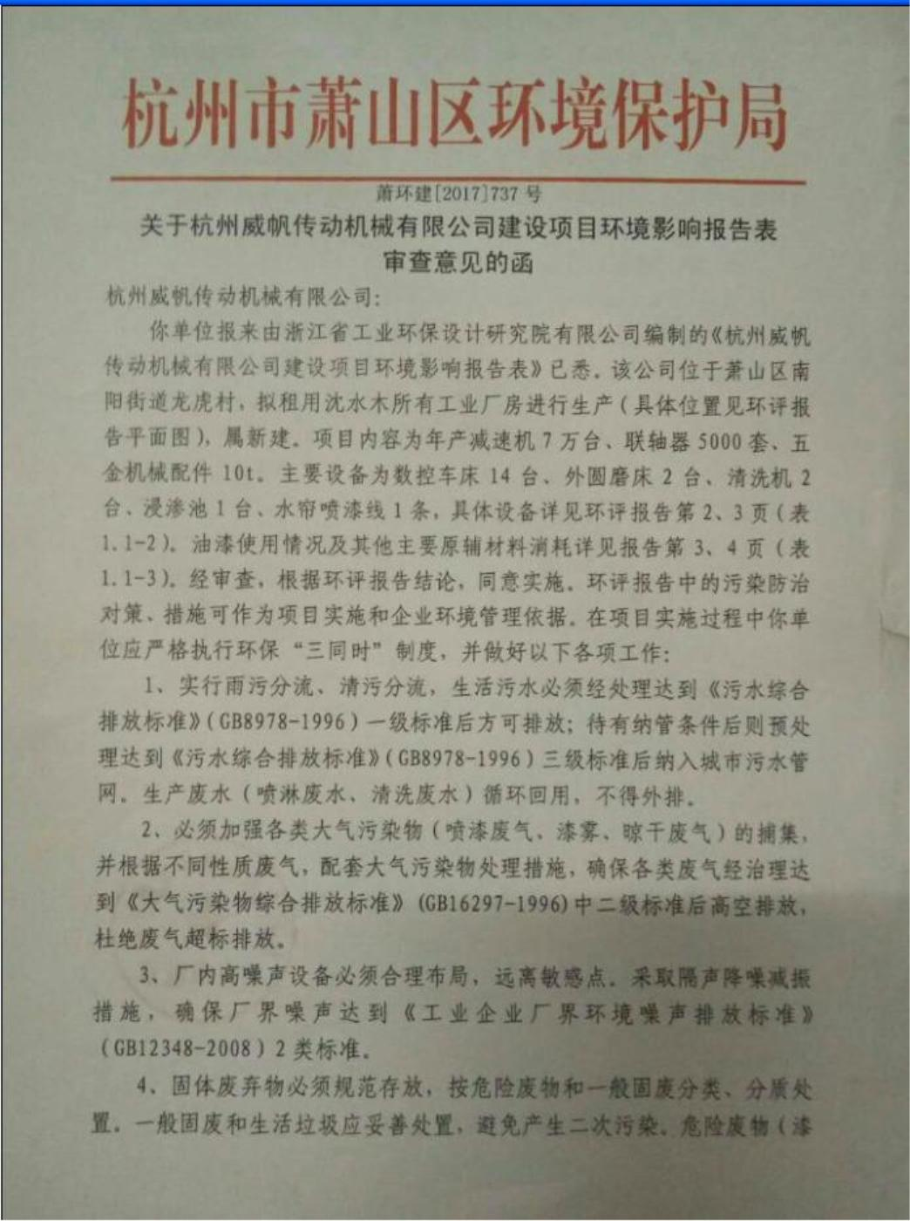
附件 3：环评批复[2017]231号
26
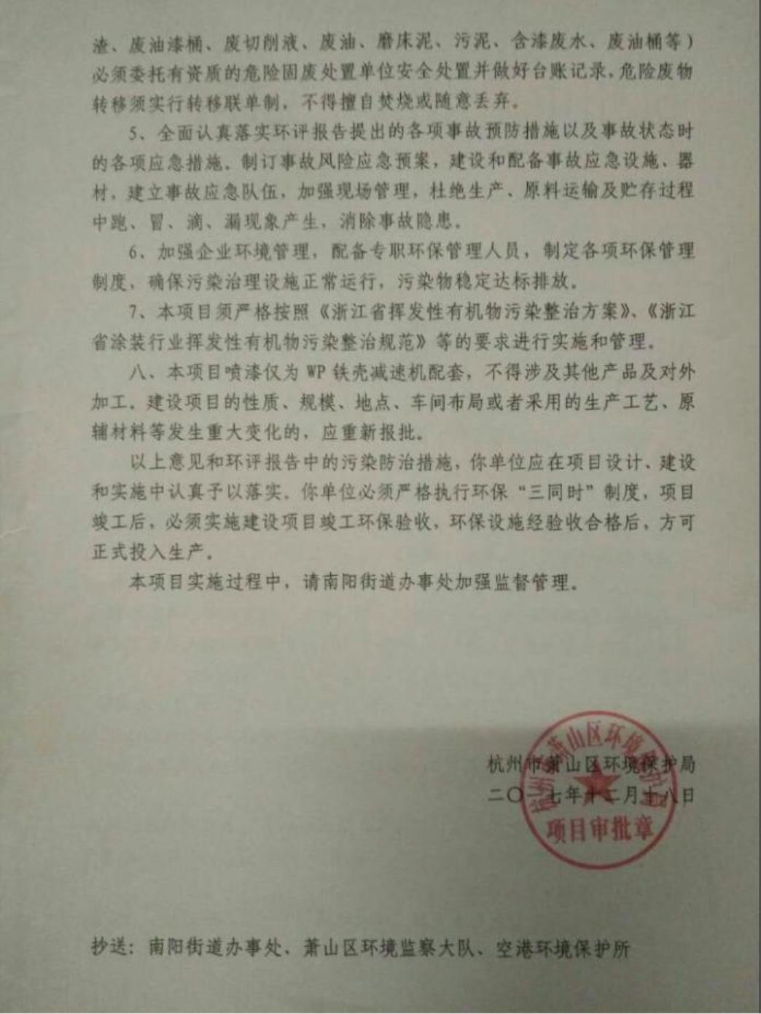
27
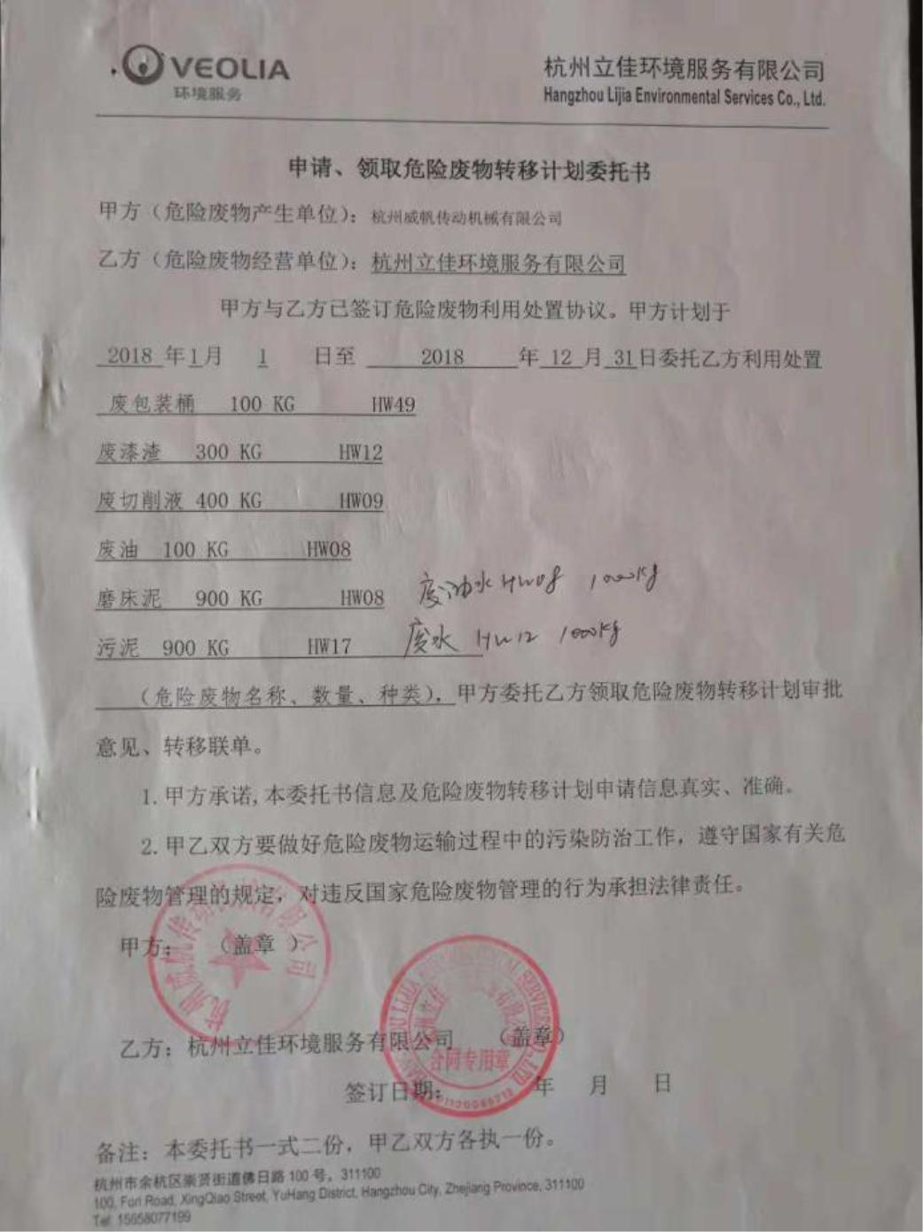
附件 4：危废协议
28
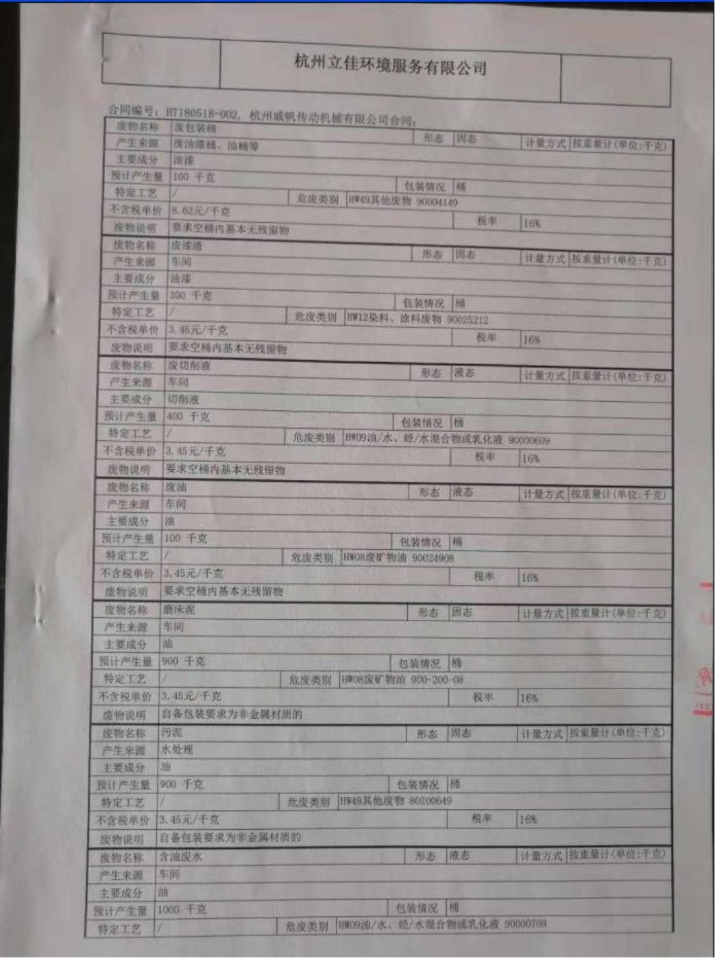
29
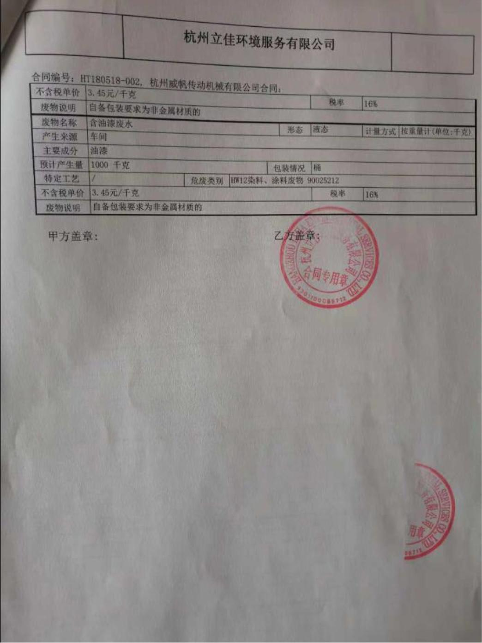
30
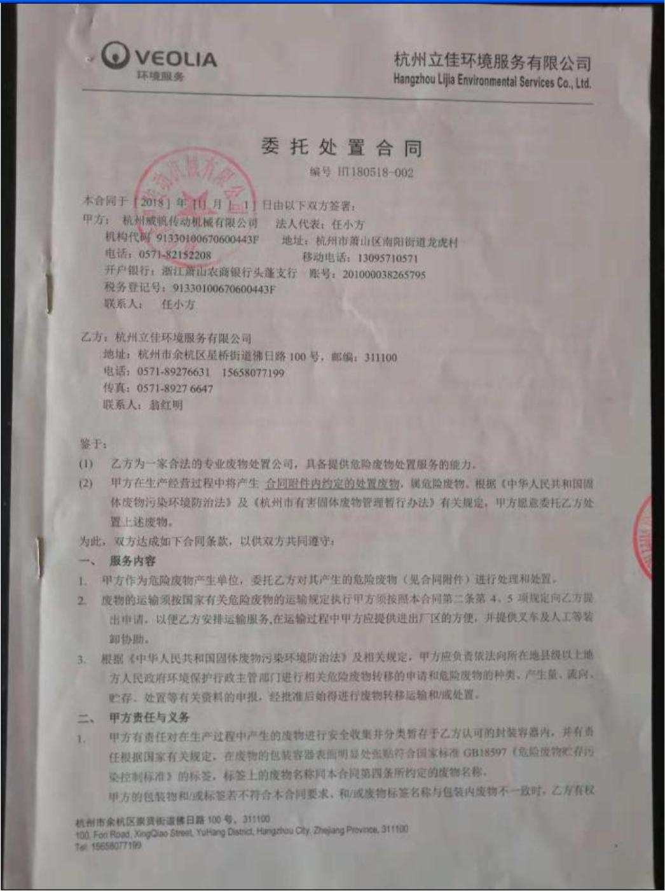
31
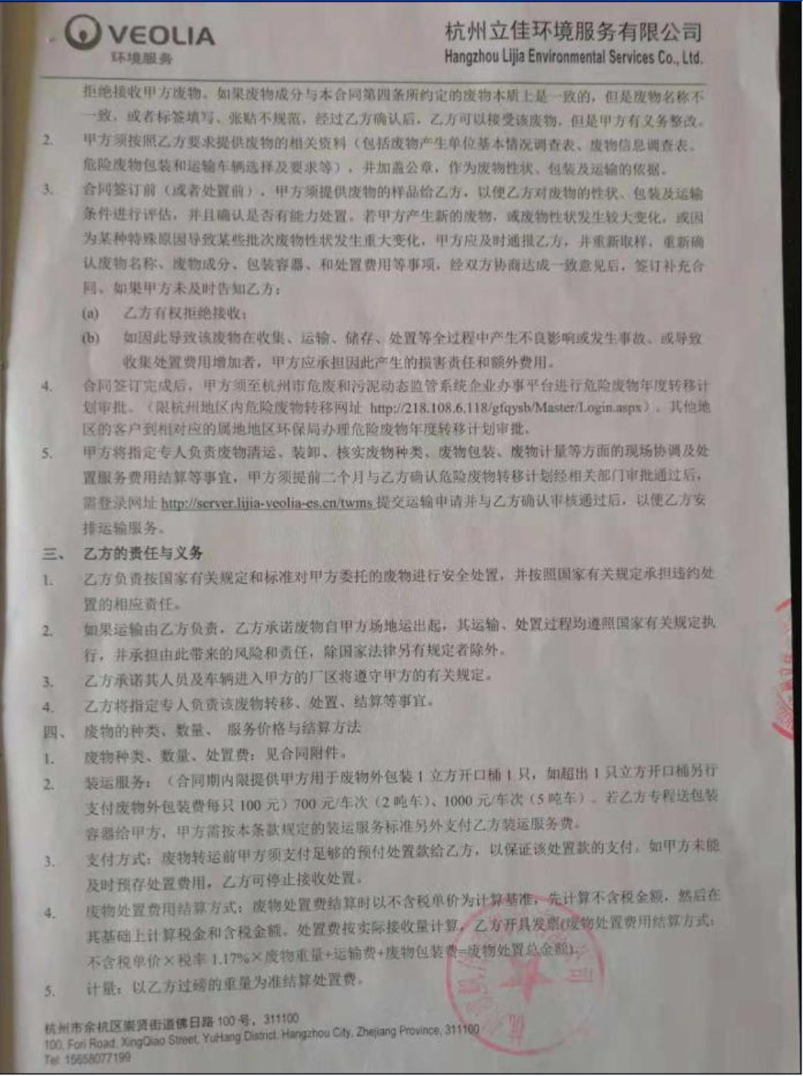
32
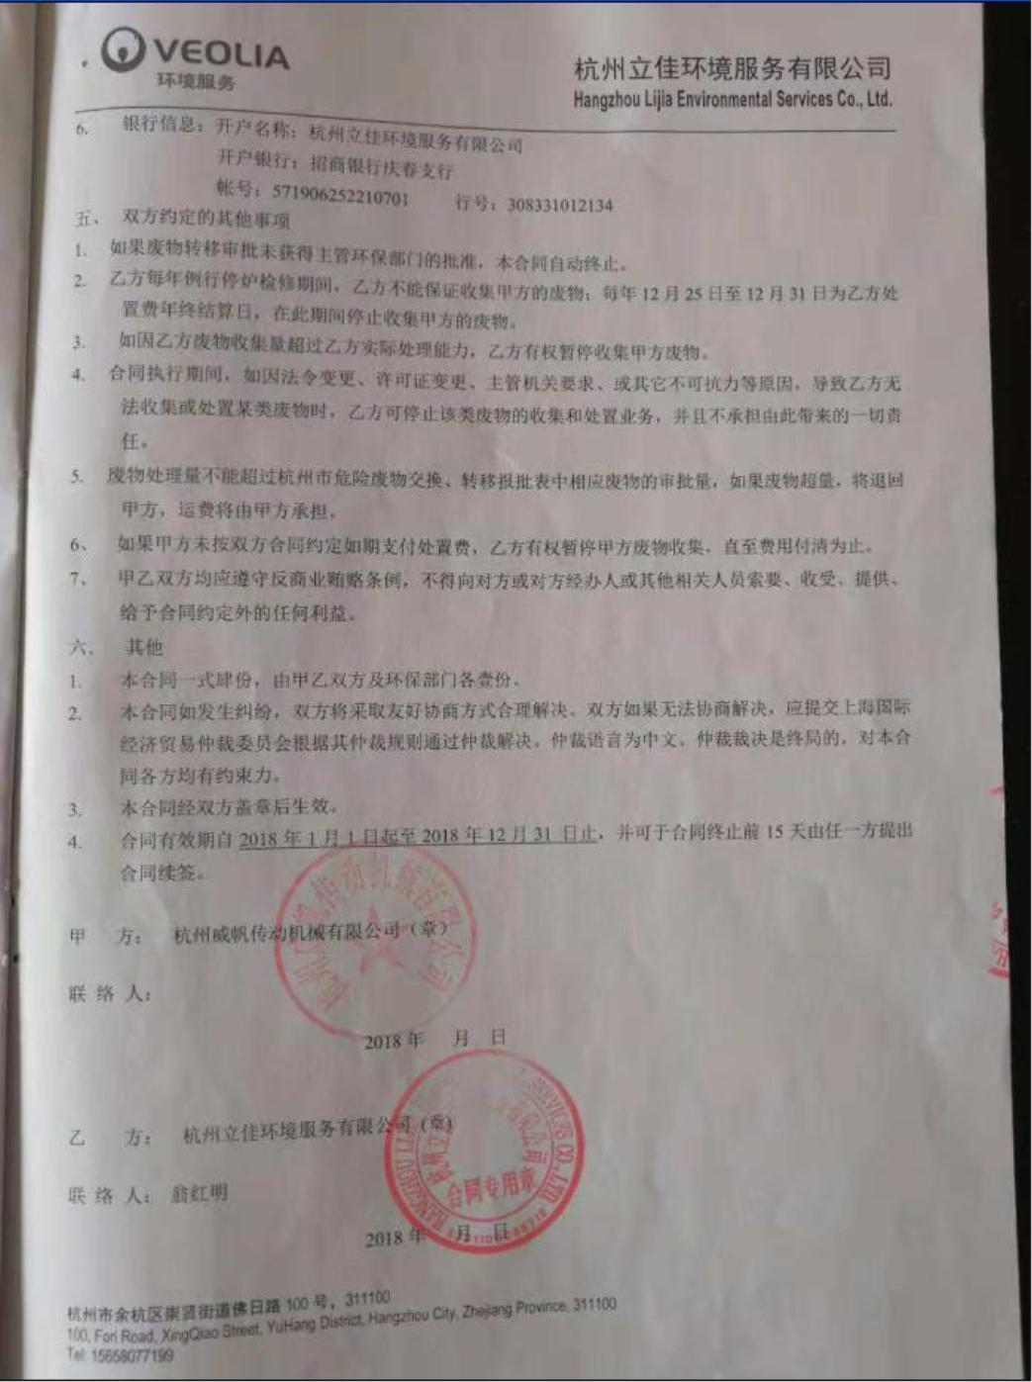
33
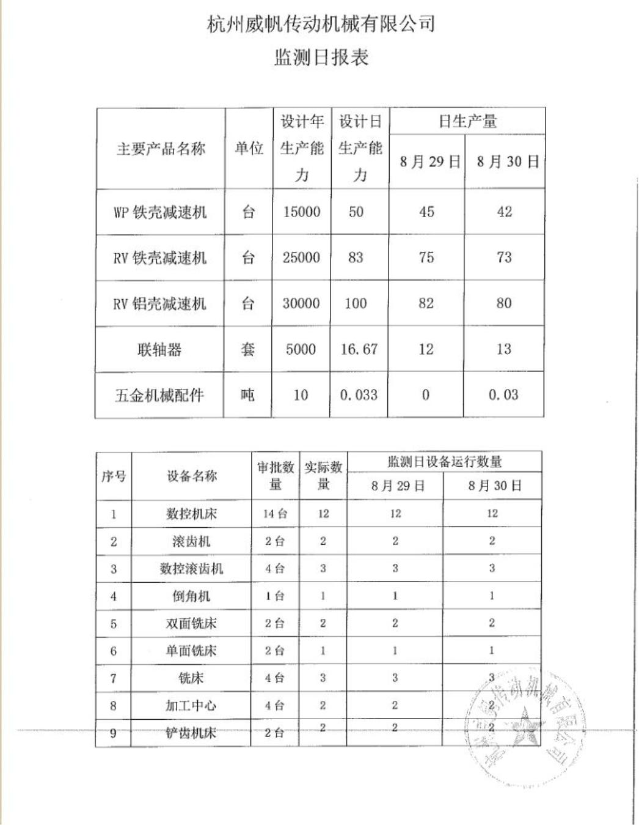
附件 5：监测日工况说明
34
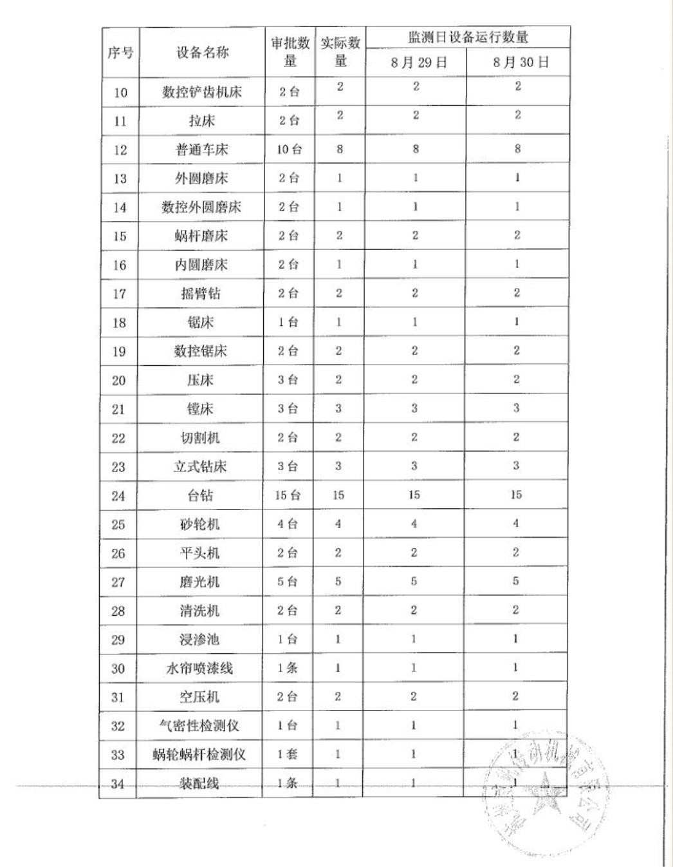
35
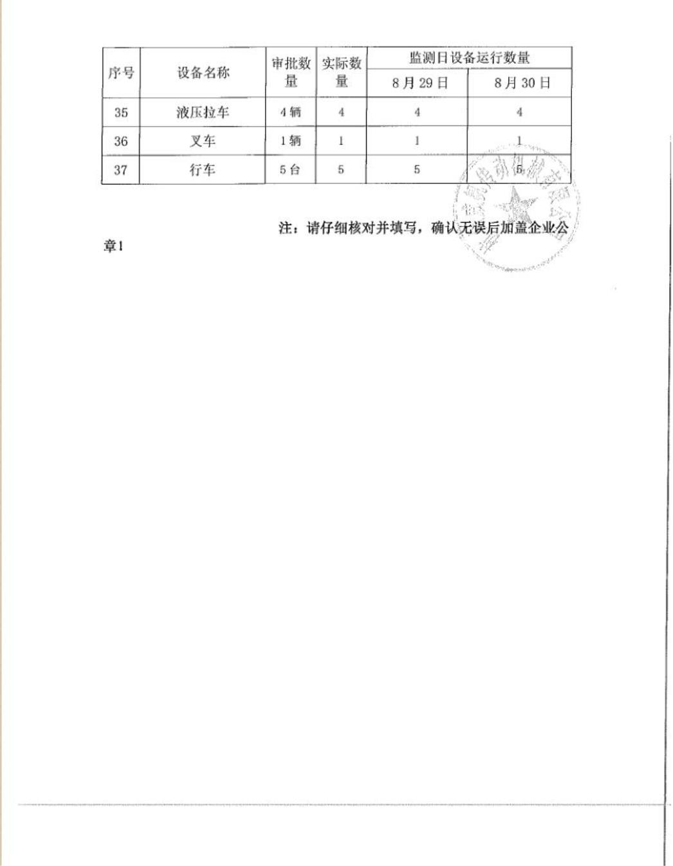
36
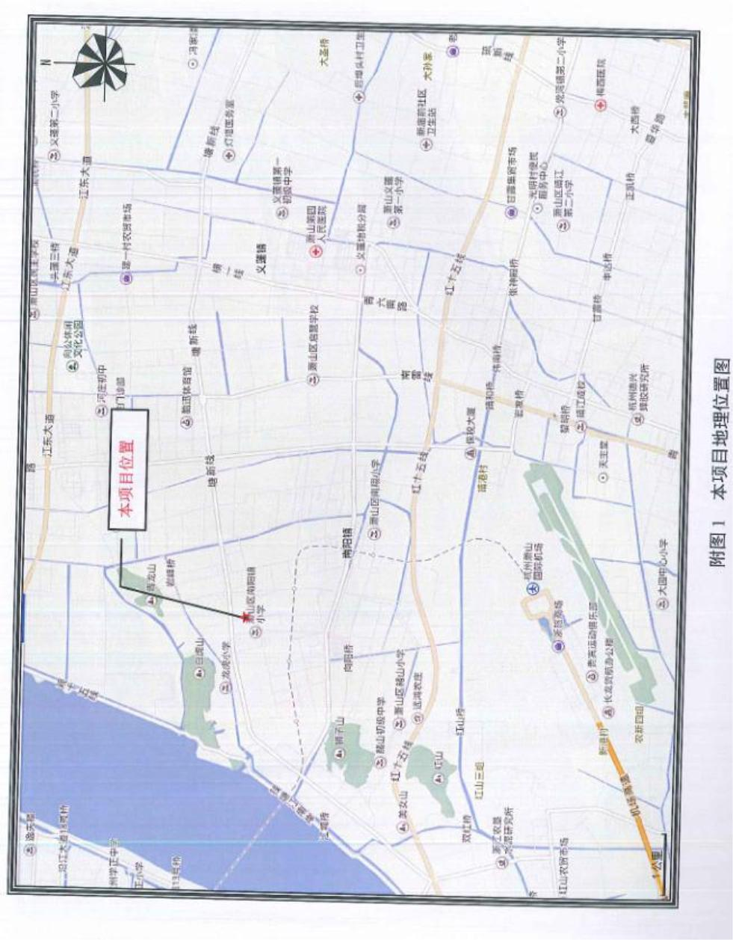
附图：地理位置图
37
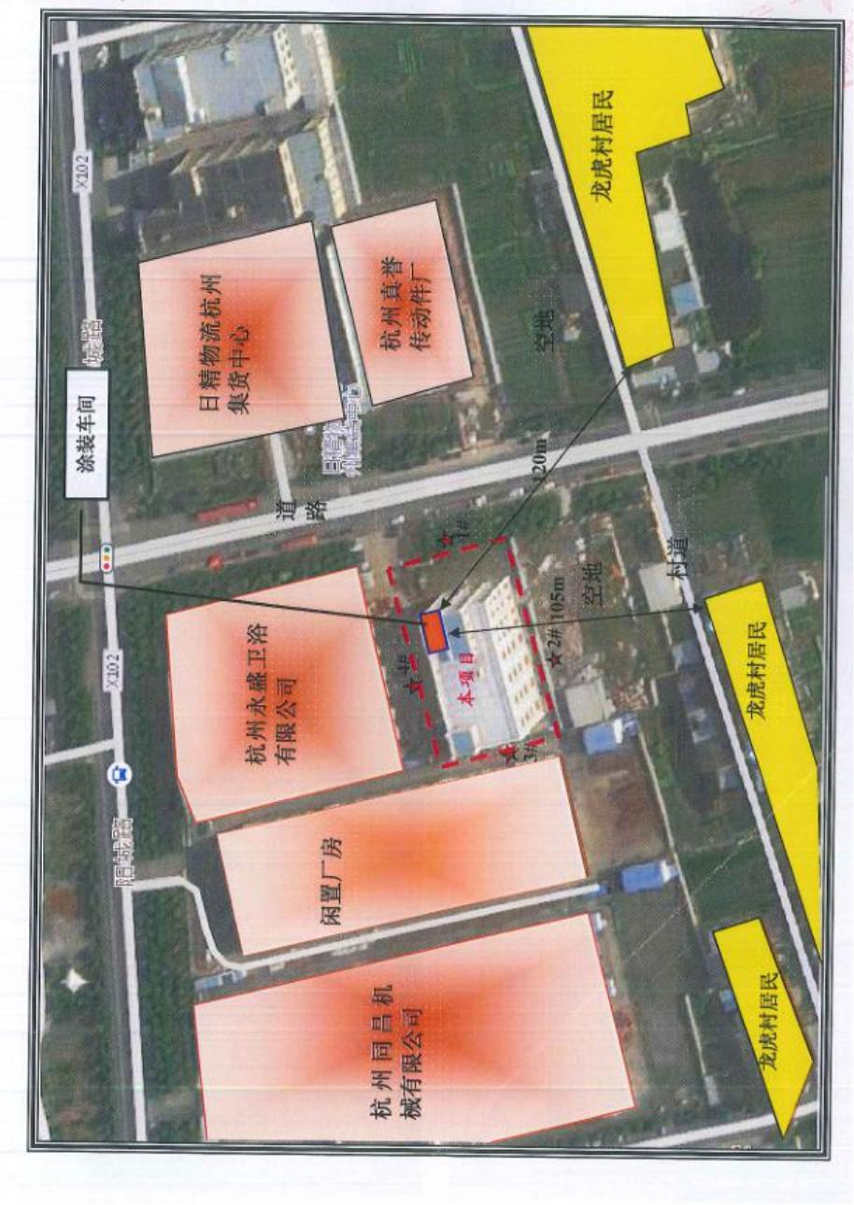
附图：项目周边情况示意图
38
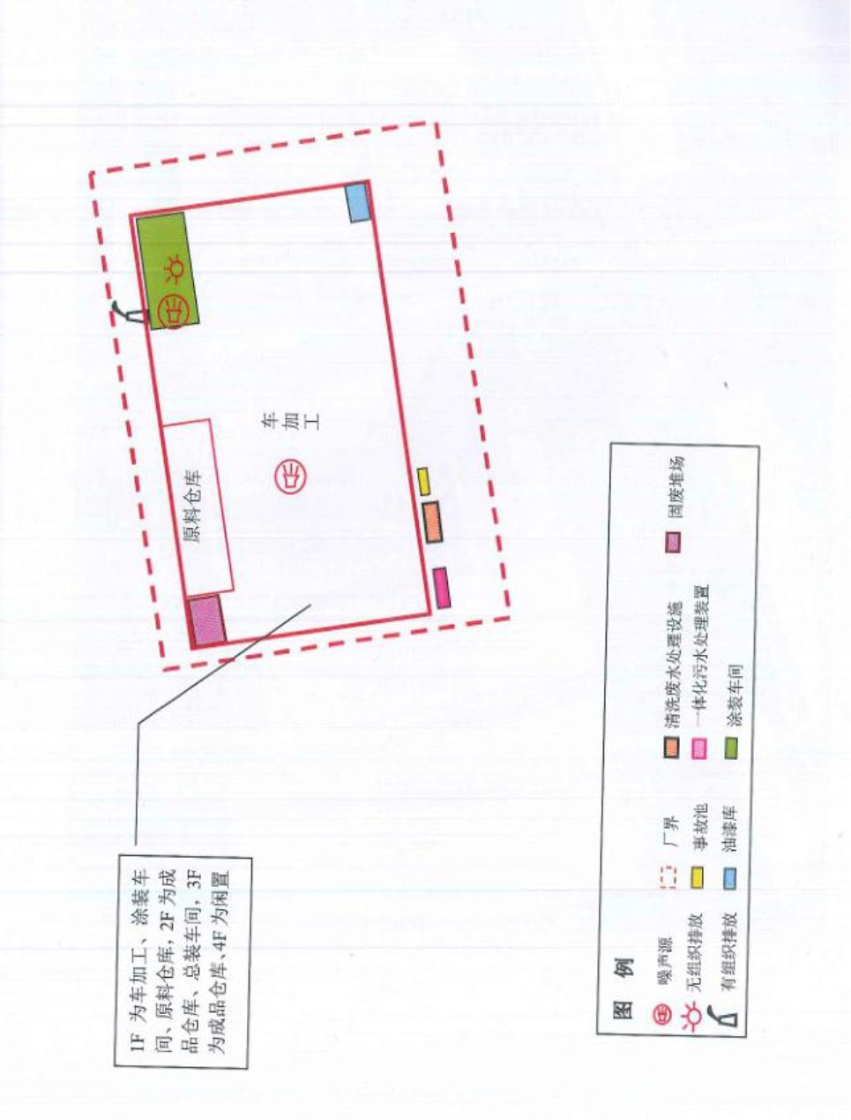
附图：车间平面布置图
39
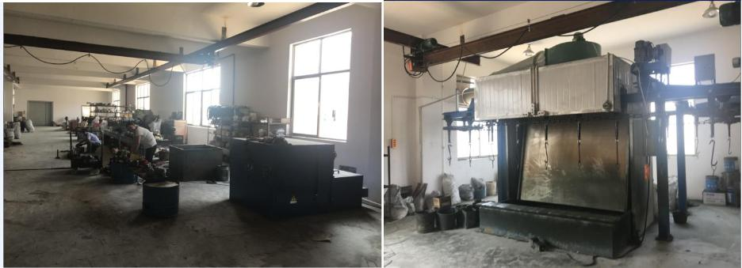
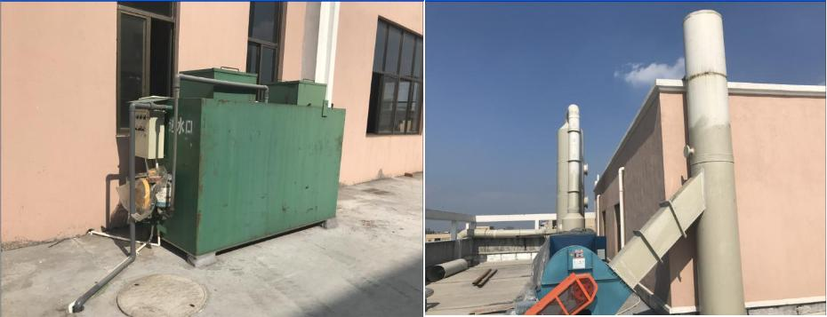
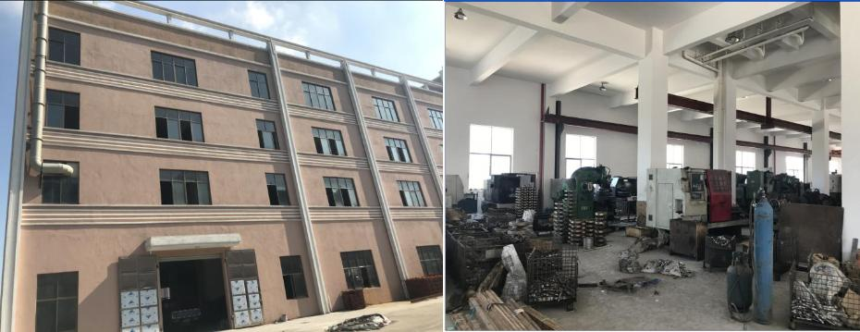
附图：现场图片，废水、废气治理设施
40

